2018年辽宁公务员考试《行测》真题
第一部分 客观题
一、单选题（本大题共120小题，第1-60题0.8分，第61-70题0.9分，第71-90题0.8分，第91-120题0.9分，共计100分）
1. (2018辽宁)“中国经济是一片大海，而不是一个小池塘”“经历了无数次狂风骤雨，大海依旧在那儿！经历了5000多年的艰难困苦，中国依旧在这儿！面向未来，中国将永远在这儿！”在（ ）开幕式上，习近平主席以大海为喻纵论中国经济，豪迈宣示了中国经济前景光明的信心，彰显了保持中国经济长期健康稳定发展的底气和定力，传递出中国将始终是世界经济增长稳定动力源的信念。填入划横线部分正确的一项是：
A. 中国国际科技博览会
B. 首届中国国际经济交流会议
C. 首届中国国际进口博览会
D. 首届中国国际出口博览会

2. (2018辽宁)2018年9月，国务院办公厅下发了《关于加强政府网站域名管理的通知》，要求各级政府网站域名今后统一成以 为后缀的英文域名和以“.政务”为后缀的中文域名，不得再使用其他后缀的域名。 填入画横线部分正确的一项是：
A. “.gov.cn”
B. “.gov.com”
C. “.gover.cn”
D. “.gover.com”

3. (2018辽宁)在庆祝改革开放40周年之际，中共中央总书记、国家主席、中央军委主席习近平2018年11月13日前往国家博物馆，参观“（ ）- 大型展览”。他强调，改革开放40年来，在中国共产党坚强领导下，中国人民艰苦奋斗、顽强拼搏，用双手书写了国家和民族发展的壮丽史诗。填入（ ）部分正确的一项是：
A. 伟大的变革
B. 伟大的中国
C. 浩荡改革之路
D. 开放新时代

4. (2018辽宁)下列对行政行为类型的判断正确的是：
A. 公安机关将违法行为人涉案的财物予以收缴的行为属于行政强制
B. 某区公安分局为邓某办理护照的行为属于行政确认
C. 房产管理部门颁发不动产登记证的行为属于行政许可
D. 药品监督管理部门对假冒药品进行查封的行为属于行政处罚

5. (2018辽宁)下列有关经济学常识的表述中，不正确的是：
A. 市场经济通常由市场主体、市场体系和市场机制三个基本要素构成
B. 价格调节机制是价格机制的核心内容
C. WTO的非歧视原则要求各成员之间相互给予最惠国待遇和国民待遇
D. 减少政府支出和增加税收属于紧缩性财政政策

6. (2018辽宁)我国将在大气污染防治重点区域全面启动 ，这项计划主要利用卫星遥感技术筛选出不同区域内PM2.5年均浓度较高的热点网格，作为重点监管单元，网格内PM2.5升高或变化时，监管人员可快速准确定位，从而实现对重点区域的热点网格监管全覆盖。填入画横线部分正确的一项是：
A. “蓝天保卫计划”
B. “千里眼计划”
C. “大雁计划”
D. “万眼监管计划”

7. (2018辽宁)中国科学家（ ）和法国科学家安娜•德尚、于克•德戴2018年4月13日在瑞典首都斯德哥尔摩获得舍贝里奖。填入括号部分正确的一项是：
A. 朱艳
B. 卢艳丽
C. 陶晓明
D. 陈竺

8. (2018辽宁)“蓬生麻中，不扶而直；白沙在涅，与之俱黑”反映了_____对人发展的影响。填入画横线部分最恰当的一项是：
A. 环境
B. 教育
C. 遗传
D. 主观努力

9. (2018辽宁)在实际生活情境中，创设或改变某些条件，以引起被试者某些心理活动进行研究的方法是：
A. 观察法
B. 实验室实验法
C. 自然实验法
D. 调查法

10. (2018辽宁)下列关于消防常识的表述，不正确的是：
A. 煤气泄漏充满室内时，应首先打开门窗通风
B. 当汽车因燃油泄漏着火时，应立即用水浇灭
C. 电器因短路着火时，可用干粉灭火器扑灭
D. 当炒菜不慎着火时，可以用湿布覆盖扑灭

11. (2018辽宁)下列选项中，叙述错误的是：
A. 用手或其他物品轻敲瓷器，通过声音就能判断瓷器的好坏，因为有裂缝的碗、盆发出声音的音色远比正常的瓷器差
B. 通过监测次声波可以知道地震、台风的信息，因为次声波是频率低于20赫兹的声音，人类无法听到
C. 除大型客车外，绝大多数汽车的前窗都是倾斜的，避免因平面镜成像而造成事故
D. 对胃肠有明显刺激的药物，最好饭前服用，服药后能充分吸收，可使药物保持有效浓度，迅速发挥药效

12. (2018辽宁)下列自然灾害与其可能的成因搭配不正确的是：
A. 地震—地壳运动
B. 海啸—海底滑坡
C. 台风—反气旋
D. 山洪—暴雨

13. (2018辽宁)红军长征中，最突出反映毛泽东军事思想和指挥才能的战役是：
A. 四渡赤水
B. 抢渡大渡河
C. 百团大战
D. 直罗镇战役

14. (2018辽宁)现在我们常用“阳春白雪”和“下里巴人”指代高雅和通俗的文艺作品，这两个成语最初指的是：
A. 散文
B. 诗歌
C. 昆曲
D. 乐曲

15. (2018辽宁)我国的京剧脸谱色彩含义丰富，红色一般表示忠勇侠义，白色一般表示阴险奸诈，那么黑色一般表示：
A. 舍己为人
B. 不徇私情
C. 忠耿正直
D. 大义灭亲

16. (2018辽宁)人们常说：“无事不登三宝殿”。“三宝”是指：
A. 纸、砚、笔
B. 书、棋、琴
C. 佛、法、僧
D. 金、银、玉

17. (2018辽宁)“江山社稷”中的“稷”在古代是指：
A. 土地之神
B. 黎民百姓
C. 祈求丰收
D. 五谷之神

18. (2018辽宁)下面诗词名句与作者对应正确的一项是：
A. 寂寞嫦娥舒广袖，万里长空且为忠魂舞——辛弃疾
B. 谁道人生无再少？门前流水尚能西——苏轼
C. 故国神游，多情应笑我，早生华发——李白
D. 无边落木萧萧下，不尽长江滚滚来——张若虚

19. (2018辽宁)辽宁省落实“五大区域发展战略”三年攻坚计划，提出要共同建设东北创新中心、区域金融中心、东北人才中心、（ ） ，努力把沈阳经济区打造成为新型工业化示范区和具有较强竞争力、影响力的城市群，为辽宁老工业基地全面振兴提供有力支撑。
A. 东北航空中心
B. 东北文化中心
C. 东北亚物流中心
D. 东北信息中心

20. (2018辽宁)辽宁自贸区包括( )三个片区。
A. 沈阳片区 大连片区 锦州片区
B. 沈阳片区 锦州片区 丹东片区
C. 沈阳片区 大连片区 营口片区
D. 大连片区 葫芦岛片区 营口片区

21. (2018辽宁)________，________。自力更生是中华民族自立于世界民族之林的奋斗基点，自主创新是我们攀登世界科技高峰的必由之路。
依次填入画横线部分最恰当的一项是：
A. 百舸争流 勇立潮头
B. 锲而不舍 金石可镂
C. 树高叶茂 系于根深
D. 天道酬勤 春华秋实

22. (2018辽宁)从嫦娥奔月到万户飞天，从“天眼”________到载人航天，________浩瀚宇宙，是中华儿女不懈追求的伟大梦想。
依次填入画横线部分最恰当的一项是：
A. 搜索 探究
B. 探讨 追索
C. 摸索 探寻
D. 探秘 探索

23. (2018辽宁)越是面对复杂多变的外部形势和________挑战，越要有保持主动扩大开放的勇气和定力。经济全球化是________的时代潮流，只有坚持对外开放的基本国策，坚持打开国门搞建设，才能拓展新一轮更高水平的对外开放。
依次填入画横线部分最恰当的一项是：
A. 严峻 不可逆转
B. 严酷 无可挽回
C. 严重 不可改变
D. 严苛 无法逆转

24. (2018辽宁)不要因为我们曾经跌倒，就自叹自怜________，到头来只会使充满希望的生命之花凋谢枯萎；不要因为昔日光彩耀目，就________不能自拔，到头来只会使我们如火的激情悄然熄灭。
依次填入画横线部分最恰当的一项是：
A. 不思进取 志得意满
B. 妄自菲薄 固步自封
C. 裹足不前 沾沾自喜
D. 瞻前顾后 趾高气扬

25. (2018辽宁)她________盲人和正常人一样也能做很多事情，这正是她只身来到拉萨旅游的原因，她喜欢这座________在历史和信仰中的圣城，尽管看不见，她也能感受到这里绵延的雪山、清冽的空气、闪耀着金光的寺庙和那些________向大昭寺缓缓前行的信徒。
依次填入画横线部分最恰当的一项是：
A. 相信 沉醉 顶礼膜拜
B. 自信 沉溺 诚心诚意
C. 坚信 沉浸 三步一叩
D. 确信 沉迷 毕恭毕敬

26. (2018辽宁)香溪河上的宝坪村，是王昭君的故乡，这个看着并不起眼的________却孕育了一代绝色佳人。是清澈如玉的香溪河水的________，才使得昭君有了倾国倾城之貌和________的心灵。________没有香溪河水，中国历史上会不会少去胡汉和亲这一页呢？
依次填入画横线部分最恰当的一项是：
A. 村庄 滋养 秀色可餐 即使
B. 乡村 润泽 兰质蕙心 然而
C. 村落 滋润 冰清玉洁 假如
D. 乡井 滋补 秀外慧中 尽管

27. (2018辽宁)人民是历史的创造者，人民是真正的英雄。________的中华民族发展史是中国人民书写的！________的中华文明是中国人民创造的！________的中华民族精神是中国人民培育的！中华民族迎来了从站起来、富起来到强起来的伟大飞跃是中国人民奋斗出来的！
依次填入画横线部分最恰当的一项是：
A. 波澜壮阔 博大精深 历久弥新
B. 汹涌澎湃 经天纬地 意气风发
C. 气势磅礴 博学多才 容光焕发
D. 浩浩荡荡 学富五车 英姿飒爽

28. (2018辽宁)思维改变行为，观念________命运，四十年改革开放的历程，就是不断解放思想的过程，新时代改革的全面深化仍然需要更为________的思想解放。这是因为，相比于不断发展的实践，理论本身总有相对的滞后性，特别是某些传统的思想观念与不合时宜的思维方式________，仍可能作为一种无意识与潜意识支配着人们的头脑。
依次填入画横线部分最恰当的一项是：
A. 左右 深沉 司空见惯
B. 造就 深刻 积重难返
C. 决定 深入 根深蒂固
D. 抉择 深邃 坚不可摧

29. (2018辽宁)新一代人工智能正在全球范围内蓬勃________，为经济社会发展注入了新动能，正在________改变人们的生产生活方式，把握好这一发展机遇，处理好人工智能在法律、安全、就业、道德伦理和政府治理等方面出现的新课题，需要各国深化合作、共同探讨。中国愿意在人工智能领域与各国共推发展、共护安全、共享成果。
依次填入画横线部分最恰当的一项是：
A. 兴起 深刻
B. 开展 深邃
C. 开启 全面
D. 发展 深入

30. (2018辽宁)以“________引领时代，________点亮生活”为主题的2018年全国科普日活动在全国范围内开启。全国科研院所、科技馆、企事业单位开展了形式多样的基层科普联合行动、科普教育基地联合行动、校园科普联合行动和网上科普日系列活动等。
依次填入画横线部分最恰当的一项是：
A. 改革 行动
B. 法律 规则
C. 创新 智慧
D. 创造 知识

31. (2018辽宁)经过一年多的探索，我国自然资源统一________登记试点取得积极进展。________2018年10月，12个省份、32个试点区域共划定自然资源登记单元1191个，此项登记总面积186727平方公里，并对国家公园、湿地、水流、矿产等资源进行了进一步登记试点。
依次填入画横线部分最恰当的一项是：
A. 物权 截止
B. 确权 截至
C. 保护 至此
D. 确认 截自

32. (2018辽宁)“不要只贪念生活的________，应该有面对暴风雨的勇气。”获得诺贝尔奖后，屠呦呦告诉记者，这句中学老师的鼓励，一直铭记于心。岩石以隆起为奋斗，所以成就山峰的巍峨；江河以奔流为奋斗，所以成就海洋的博大。人生因奋斗而精彩，所以成就生命的辉煌。正是因为有理想、有担当，敢为人先、攻坚克难，青春的风采才能刻在________的星空。
依次填入画横线部分最恰当的一项是：
A. 安逸 希望
B. 安愉 梦幻
C. 安宁 理想
D. 宁静 梦想

33. (2018辽宁)40年改革开放创造了________的中国，中国愿意与世界共享“经济发展红利”和“思想理念红利”。中国不“输入”外国模式，也不“输出”中国模式，而是通过深化自身实践探索人类社会发展规律，________为世界和平安宁、共同发展、文化交流作贡献。
依次填入画横线部分最恰当的一项是：
A. 奇迹 一如既往
B. 神奇 一成不变
C. 奇特 一往无前
D. 独特 坚定不移

34. (2018辽宁)作为一条合作通道的“一带一路”，它将充分依靠中国与有关国家的双边多边机制，开展行之有效的区域合作，它的历史作用远远超出经济交流的________。今天，“一带一路”所经地带又重新成为________的所在。
依次填入画横线部分最恰当的一项是：
A. 界限 举世瞩目
B. 界限 举足轻重
C. 范畴 举足轻重
D. 范畴 举世瞩目

35. (2018辽宁)近年来每逢传统节日、西方节日，抑或是“双11、双12”等人造节日，都成为互联网商家炒作的卖点，成为那些足不出户的年轻网民“买买买”的“狂欢盛宴”。交易额的放量增长带来了快递业的繁荣发展。然而快递数激增、过度包装、违规包装造成的污染及危害愈发________；假货、仿冒品、残次品________，随之而来是一些消费者维权困难，因此加强网购平台监管责任迫在眉睫。
依次填入画横线部分最恰当的一项是：
A. 有目共睹 层出不穷
B. 引人关注 鱼目混珠
C. 引人注目 鱼龙混杂
D. 备受瞩目 以假乱真

36. (2018辽宁)清代郑板桥有句传世名言“难得糊涂”，这句名言指的是一种境界和处世哲学。聪明莫过“不聪明”，它既是一种________，难得糊涂的处世哲学，更是做人做事做官的一种清醒和自觉。这种“不聪明”是心中有数和________的“不聪明”，这种“不聪明”实乃最大的聪明。
依次填入画横线部分最恰当的一项是：
A. 大智若愚 心中有戒
B. 虚怀若谷 无欲无求
C. 大道至简 心中自律
D. 中庸无为 简单自律

37. (2018辽宁)任正非引领华为走向成功，主要不是归功于华为的技术和实业，而是在于它的制度。在于他能把________的高技术人才聚集于一个组织平台上的分配制度。中国改革开放以来，高科技企业的利润分享已经成为一种新的制度安排。但是唯有任正非把这个利润分享制度做到了极致，让几乎每个职工在企业中真实地感受到是为自己打工，任正非这个制度创新无论怎样评价都不会过分，它的创新程度和先进程度令我国的国有企业________。
依次填入画横线部分最恰当的一项是：
A. 成千上万 望尘莫及
B. 数以千万 不可逾越
C. 千千万万 望洋兴叹
D. 不计其数 顾此失彼

38. (2018辽宁)近年来，各地高考、中考加分收紧，并公开加分考生，接受社会的监督，这显然是一种积极的态度，令人欣慰。这表明，一方面，以往那种________式的做法，已经越来越不适应时代和社会的要求，公开、透明、规范________。
依次填入画横线部分最恰当的一项是：
A. 黑箱操作 大势所趋
B. 暗箱操作 势在必行
C. 私下操作 势成骑虎
D. 假公济私 不可阻挡

39. (2018辽宁)今天心情不好，我独自走在街头，________的街灯无法吸引我，街边小贩的叫卖我无动于衷，可是令人________的是，我的朋友们拿着蛋糕，来为我庆祝生日，更让我欣喜若狂的是，我的爸妈竟然和他们在一起。
依次填入画横线部分最恰当的一项是：
A. 熠熠生辉 料想不到
B. 流光溢彩 出乎意料
C. 五彩斑斓 始料不及
D. 绚丽多彩 难以想象

40. (2018辽宁)宽容是一种博大的情怀，它能包容人世间的喜怒哀乐。宽容也是一种境界，它能使人生跃上新的台阶。__________，有了这样的度量，还有什么东西容不下呢？
填入画横线部分最恰当的一项是：
A. 宰相肚里能撑船
B. 海纳百川，有容乃大
C. 生当作人杰，死亦为鬼雄
D. 腹中天地宽，常有渡人船

41. (2018辽宁)白日里浑然一片的泉鸣，此刻却能分出许多层次：那柔曼如提琴者，________；那厚重如贝斯轰响者，________；那雄浑如钢管齐鸣者，________；那清脆如弹拨者，________。
①是草丛中淌过的小溪
②定是激流直下陡壁，飞瀑落入深潭
③是石缝间漏下的滴泉
④应是万道细流汇于空谷
根据文意，依次填入文中的语句准确的是：
A. ①②③④
B. ①③④②
C. ③①②④
D. ①②④③

42. (2018辽宁)孔子的许多教诲，寓意都很深刻，诸如“己所不欲，勿施于人；发愤忘食，乐以忘忧，不知老之将至；见贤思齐焉，见不贤而内自省也；生而知之者，上也；学而知之者，次也；困而学之，又其次也；困而不学，民斯为下矣”等等，都不失为人之道。然而孔子这些优秀的思想历来都是统治者规范国家的政治制度、法律规范和伦理道德的强有力工具。
这段文字意在说明：
A. 孔子优秀思想为统治者所利用
B. 孔子优秀思想为统治者所倡导
C. 统治者对孔子优秀思想的继承
D. 统治者对孔子优秀思想的赞美

43. (2019四川)为了提高市场占有率，长租公寓企业在资本助力下抢占房源，对推高房租起了推波助澜的作用。另外，“资本公寓”也带来金融风险，一些长租公寓企业为了获得资本杠杆来争夺房源，引导甚至骗取租户进行租房分期贷款，这类金融产品不仅没有稳定产权担保，杠杆率也极高，存在较大风险。在资本的裹挟下，一旦长租公寓企业在租赁市场上形成垄断地位，房租上涨将更加难以约束。
这段文字意在强调：
A. 长租企业的问题会影响房屋租赁市场健康发展
B. 我国目前的房屋租赁市场发展还很不规范
C. 相关部门需要出台政策约束房租过快上涨
D. 无序竞争的长租市场会带来金融风险

44. (2018辽宁)在一些地方，夜间经常能看到美丽的极光，这种奇异又神秘的极光一直吸引着我们。产生极光的原因是来自大气外的高能粒子（电子和质子）撞击高层大气中的原子导致的。现在所知，作为太阳风的一部分荷电粒子在到达地球附近时，被地球磁场俘获，它们与氧和氮的原子碰撞，击走电子，使之成为激发态的离子，这些离子发射不同波长的辐射，产生出红、绿或蓝等色的极光。极光的形成与太阳活动息息相关。每逢太阳活动积极的年份，可以看到更为壮观的极光景象。当夜晚来临，红、蓝、绿相间的光线布满夜空中，场面极为壮观。
最适合做这段文字标题的是：
A. 大部分地区还是看不到极光
B. 极光的形成与太阳活动相关
C. 极光场面极为壮观
D. 极光是怎么形成的

45. (2018辽宁)什么是经典？或是经久不衰的万世之作，或是经过筛选出来的“最有价值的书”，亦或是难以忘怀的一段话，还可以是一个角色、一场戏、一张照片。由于每个人的看法不一样，生活背景不一样，所处环境不一样，文化水平不一样，因此对经典会产生一些质疑，但这些质疑并不会抹杀经典的意义及价值。
对这段话的理解最恰当的一项是：
A. 经典是多种多样的
B. 对经典的一些质疑时有发生
C. 人们对经典的正确理解与认识
D. 经典是最有价值的

46. (2019四川)《兰亭序》为我国三大行书书法作品之一，系中华十大传世名帖之一。《兰亭序》表现了王羲之书法艺术的最高境界。作者的气度、襟怀、情愫，在这件作品中得到了充分表现。古人称王羲之的行草如“清风出袖，明月入怀”，堪称绝妙。
上文对王羲之撰写的《兰亭序》的评价是：
A. 《兰亭序》表现了书法艺术的最高境界
B. 《兰亭序》在中国流传甚广，口碑相传
C. 《兰亭序》如“清风出袖，明月入怀”，堪称绝妙
D. 《兰亭序》被视为中国历史上最重要的书法作品之一

47. (2018辽宁)自从杨利伟驾“神五”，圆了中国人千年飞天梦；费俊龙、聂海胜乘“神六”，逡巡天宇五日五夜；翟志刚、刘伯明和景海鹏驾“神七”，迈出了太空行走的第一步；作为无人机的“神八”完成了空间交会对接技术；景海鹏、刘旺、刘洋驾“神九”遨游太空13天，与天宫一号目标飞行器圆满完成首次手动交会对接；聂海生、张晓光、王亚平驾“神十”开展空间科学实验和技术试验……“神舟系列”一次更比一次彰显着中国龙的腾飞力量。
这段文字意在说明：
A. 从“神五”、到“神十”，六次飞天，六创辉煌
B. 杨利伟、翟志刚、景海鹏、陈冬等是新时代的中国英雄
C. 中国航天事业发展前景广阔
D. 中国航天科技飞速发展，成果辉煌

48. (2018辽宁)人民代表大会开会期间，某人大代表在分组讨论中对李克强总理表示，“作为人民代表，我要把医疗保障的困境讲给李总理听。但我讲的只供您参考，不是要求您。”李克强总理立即赞扬说：“你是人民代表，你有权利要求我为人民谋福祉。”
对李克强总理的话理解正确的是：
A. 人大代表是国家权力的直接行使者，政府工作要受到人大的监督
B. 人大代表是全体公民的代表，公民在法律面前一律平等
C. 人大代表是全体公民的直接代表，具有决定权和任免权
D. 政府工作要受到人大的监督，而人大代表不必接受政府的监督

49. (2018辽宁)世人皆知，中华民族是一个富有智慧的民族，中国孩子智商高，在各类知识性考试中往往是出类拔萃的，但中国孩子的思考力和创造力较弱。著名创造教育先驱陶行知先生曾指出：“处处是创造之地，天天是创造之时，人人是创造之人。”从小培养孩子的创造力，对孩子未来的发展极为重要。
这段话表达的主要意思是：
A. 中国在孩子的智商方面教育很成功，效果很明显
B. 创造教育先驱陶行知先生对创造力的解读
C. 中国应重视孩子在思考力、创造力方面的教育和培养
D. 中国非常重视孩子智力开发，考试成绩出类拔萃

50. (2018辽宁)个人所得税改革是财税制度改革的组成部分，从2018年10月1日至2018年12月31日，纳税人以每月工资、薪级及其他收入减去5000元后，剩余的收入再按比例计算纳税金额。但由于我国个人所得税只占总税收的7%左右，仅仅通过个人所得税改革来实现较为合理的财富调节目标，并非易事。从这个角度说，个人所得税起征点提高，只是完善收入分配制度的第一步。
这段文字意在说明：
A. 收入分配制度的完善任重而道远
B. 个人所得税改革是财税制度改革的关键
C. 实现合理的财富调节目标并非易事
D. 个人所得税需要进一步提高

51. (2018辽宁)一场雨，一泓凉意，落叶画出的涟漪似心中的承诺，不能平复只有漂泊；那一次相遇，一个传说，远去的是岁月蹉跎，仍记得你说过，有爱，世界不再冷漠。
对上面这段话中“涟漪”的意思解释不恰当的一项是：
A. 风行水上留下的波纹
B. 内心深处的触动
C. 抑制不住的联翩浮想
D. 引起强烈的共鸣

52. (2018辽宁)举行祭孟大典，就是要进一步发掘和丰富孟子博大精深的思想内涵，使之不断完善与创新，以“徒善不足以为政，徒法不足以自行”的标准完善公共治理。
文中“徒善不足以为政，徒法不足以自行”的寓意是：
A. 治理国家必须把行善政与行法令结合起来
B. 只有善德不足以处理国家的政务，只有法令不足以自己发生效力
C. 中华民族传统文化的精髓所在
D. 强调“善”与“法”相结合的重要性

53. (2018辽宁)正像达尔文发现有机界的发展规律一样，马克思发现了人类历史的发展规律，即历来为纷繁芜杂的意识形态所掩盖着的一个简单事实：人们首先必须吃、喝、住、穿，然后才能从事政治、科学、艺术、宗教等等，所以，直接的物质生活资料的生产、一个民族或一个时代的一定的经济发展阶段，便构成基础，人们的国家制度、法的观点、艺术以至宗教观念，就是从这个基础上发展起来的，因而，也必须由这个基础来解释，而不是像过去那样做得相反。
这段文字的主旨是：
A. 达尔文发现有机界的发展规律及其意义
B. 马克思发现了人类历史发展规律
C. 直接的物质生活资料的生产是基础
D. 经济基础决定上层建筑

54. (2018辽宁)通过参与国际分工，参与资本与技术的引进和输出，摆脱封闭的自我调整，在国际产业结构的转换中实现产业结构的调整。这与世界经济一体化的发展趋势是密不可分的，通过商品和劳务的交流，通过利用外资和引进技术，可以对我国产业结构起补调作用，实现对原有企业的技术改造，提高劳动生产率。同时填补国内的一些空白产业，促进产业结构的调整和升级。在这里，关键是如何瞄准国际产业结构的动向，盯住国际产业结构变动的重心，顺利实现产业结构的调整。
这段话主要支持了这样一种论点，即：
A. 实现我国产业结构调整必须跟紧国际产业结构的发展变化
B. 通过参与国际分工，在国际产业结构的转换中实现我国产业结构的调整
C. 通过商品和劳务的交流，促进产业结构的调整和升级
D. 世界经济一体化的发展趋势促使中国产业结构进行调整

55. (2018辽宁)转基因作物同普通植物的区别只是多了能使它产生额外特性的基因。早在1983年，生物学家就已经知道怎样通过生物技术将外来基因移植到某种植物的脱氧核糖核酸中去，以便使它产生靠杂交方式根本无法获得的某种新特性：抗除莠剂的特性、抗植物病毒的特性、抗某种害虫的特性等。用以移植的基因可来自任何生命体：细菌、病毒、昆虫等。
下列对“转基因作物”这一概念的理解，正确的一项是：
A. 因环境影响脱氧核糖核酸的变化而产生额外特性的作物
B. 能够产生抗除莠剂、抗植物病毒等额外基因的作物
C. 一种利用移植其他生命体基因而形成的新的杂交作物
D. 移植了其他生命体基因从而产生额外特性的作物

56. (2018辽宁)所谓信息加工的观点就是将人脑与计算机进行类比，将人脑看作类似于计算机的信息加工系统。但是这种类比只是机能性质的，也就是在行为水平上的类比，而不管作为其物质构成的生物细胞和电子元件的区别。换句话说，这种类比只涉及软件而不涉及硬件。
这段话中“硬件”指代的是：
A. 机能性质
B. 行为水平
C. 物质构成
D. 生物细胞和电子元件

57. (2018辽宁)建筑虽然起源于防寒、祛暑、荫蔽、安全等实用的生活要求，但在建筑史上，人类对解决生活实用而付出的合作劳动却远远不如对非实用方面付出的多。宫殿、庙宇、祭坛、陵墓、教堂、纪念碑、园林等，这些全部或基本上服务于精神生活的建筑，其成就远远超过了住宅、作坊、堡垒等服务于物质生活的建筑。建筑形式、建筑风格的演变，往往是一代社会物质生活和精神生活最敏感的见证，在西方，人们形象地称建筑是“石头写成的历史”。
人们形象地称建筑是“石头写成的历史”，其原因是：
A. 建筑凝聚着人类物质生产的巨大劳动，是人类自觉改造客观世界的直接结果
B. 建筑是一代社会物质生活和精神生活的见证
C. 建筑是一个重要的审美对象，而对其具体关注会获得更多的美学感受
D. 建筑服务于精神生活，也服务于物质生活，两者都包含了历史的审美因素

58. (2018辽宁)细胞外壁缺损在医学上称为缺壁型或L型菌。以青霉素治疗金黄色葡萄球菌为例，在剂量充足、作用时间充分时，葡萄球菌因其细胞壁合成严重受阻，终致不能繁殖而死亡；若抗生素剂量不足或疗程太短，葡萄球菌中可有部分耐力强者，以胞壁缺损形式保存下来，这种细胞称为金黄色葡萄球菌L型。这些“体无完肤”的病菌依然可以繁衍后代，而且迟早还会修复成原先的病菌。
对文中“体无完肤”的含义，理解正确的是：
A. 病菌表皮受损
B. 病菌胞壁受损
C. 病菌失去表皮
D. 病菌失去胞壁

59. (2018辽宁)①终究发展是一个长远的事业，而环境恶化的治理是刻不容缓的工作。
②生存环境，给人类社会提出了严正警告：再也不能以牺牲环境为代价而谋发展。
③厚厚的指灰，似在解释着沙尘暴的逼人气势到底有多凶猛。
④更不能先污染，再治理，治理污染——污染治理，反复无穷。孰轻孰重，谁人不知啊？
⑤窗台上落满尘埃，手指在上面轻轻一划，如同艺术家作沙画一般，清晰非常。
将以上5个句子重新排列，语序正确的是：
A. ②④⑤①③
B. ⑤③②①④
C. ③④⑤①②
D. ⑤②③①④

60. (2018辽宁)①青春还没有开始就已老去，这个世道的青春怕是被各类添加剂催了熟。
②可是，青春该在何时离去？
③五月因着百年前的喧嚣，成了青春的月份。
④梦想与幻想、欲望与奢望、生存与快乐，成为无法绕过的命题，费着你可怜的神经，消磨你的时光，这个青春有点难挨。
⑤青春来得悄然有序，怀疑这个世界，但不怀疑那个心目中最帅、最美的男孩或女孩的时候，青春就嚣张得可以了。
将以上5个句子重新排列，语序正确的是：
A. ⑤③②④①
B. ②④⑤①③
C. ③①②⑤④
D. ③⑤②①④

61. (2018辽宁)一张纸上画了5排共30个格子，每排格子数相同。小王将1个红色和1个绿色棋子随机放入任意一个格子（2个棋子不在同一格子），则2个棋子在同一排的概率
A. 不高于15%
B. 高于15%但低于20%
C. 正好为20%
D. 高于20%

62. (2018辽宁)某工程50人进行施工。如连续施工20天，每天工作10小时，正好按期完成。但施工过程中遭遇原料短缺，有5天时间无法施工。工期还剩8天时，工程队增派15人并加班施工。若工程队想按期完成，则平均每天需工作（ ）小时。
A. 12.5
B. 11
C. 13.5
D. 11.5

63. (2018辽宁)春风街道办事处为丰富老年人文化生活，准备举办老年才艺秀活动。活动项目共有书法、绘画、歌曲演唱、太极拳四项。参加者报名项数不限，每种报名方式最多可报4人。经统计，共有3人同时报名参加书法和绘画项目。据此，参加老年才艺秀活动最多报名（ ）人。
A. 68
B. 73
C. 45
D. 47

64. (2018辽宁)现有60枚1元硬币，若把它们在平面上紧密排列成正三角形，要使剩下的硬币尽可能少，则三角形的最大边长是（ ）。
A. 11
B. 10
C. 8
D. 6

65. (2018辽宁)某班在筹备联欢会时发现很多同学都会唱歌和乐器演奏，但有部分同学这2种才艺都不会。具体有4种情况： 只会唱歌，只会乐器演奏，唱歌和乐器演奏都会，唱歌和乐器演奏都不会。现知会唱歌的有22人，会乐器演奏的有15人，两种都会的人数是两种都不会的5倍。这个班至多有（ ）人。
A. 27
B. 30
C. 33
D. 36

66. (2018辽宁)某超市在春节前购进一批食品礼盒，加价20%后全部卖出，用收入的一半又购进一批，加价25%后全部卖出又盈利3000元，则第一次购进的食品礼盒全部卖出后盈利（ ）元。
A. 2000
B. 3000
C. 4000
D. 7000

67. (2018辽宁)现有装有相等重量纯水的红白蓝三个桶和装有不知浓度与重量的酒精溶液的黑桶。将红桶中水全部倒入黑桶，此时酒精浓度变为22.5%；再将白桶的水全部倒入黑桶，此时酒精浓度变为18%；再将蓝桶的水全部倒入黑桶，此时酒精浓度变为：
A. 13.5%
B. 15.0%
C. 15.5%
D. 16.0%

68. (2019四川)上午8点甲、乙二人同时从A地出发前往B地，甲骑电动车，乙步行。40分钟后甲到达B地，此时乙距离两地的中点处还需走10分钟，于是乙停下来等待甲返回接他。若甲立刻原速返回，当甲到达乙处接上乙立刻前往B地，速度保持不变。则甲、乙到达B地时甲共骑行（ ）分钟。
A. 88
B. 44
C. 80
D. 94

69. (2018辽宁)公司的门卫岗与消防岗均采用轮班制，门卫岗每隔两天值一天班，消防岗每4天值一天班，节假日无休息。小张是门卫，小王是消防员，则小张和小王在2019年中一个自然月里同时上班最多有（ ）天。
A. 8
B. 4
C. 3
D. 2

70. (2018辽宁)如图，已知一个四边形中边AD长为3cm，边BC长7cm；∠DAB＝135°，∠ABC=∠ADC=90°那么这个四边形的面积是（ ）cm²。
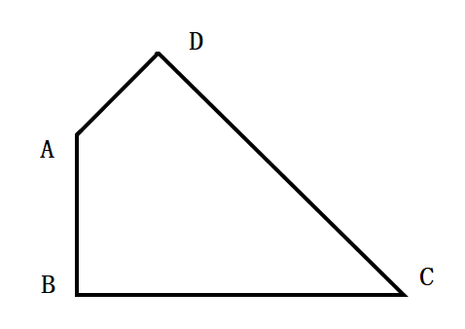
A. 49/4
B. 21
C. 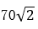
D. 20

71. (2018辽宁)从所给的四个选项中，选择最合适的一个填入问号处，使之呈现一定的规律性：
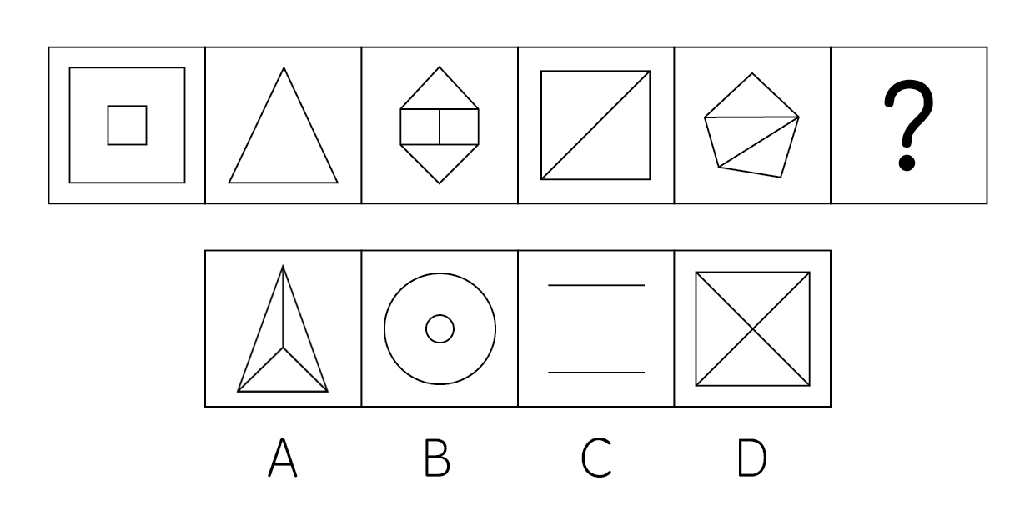

72. (2018辽宁)从所给的四个选项中，选择最合适的一个填入问号处，使之呈现一定的规律性：
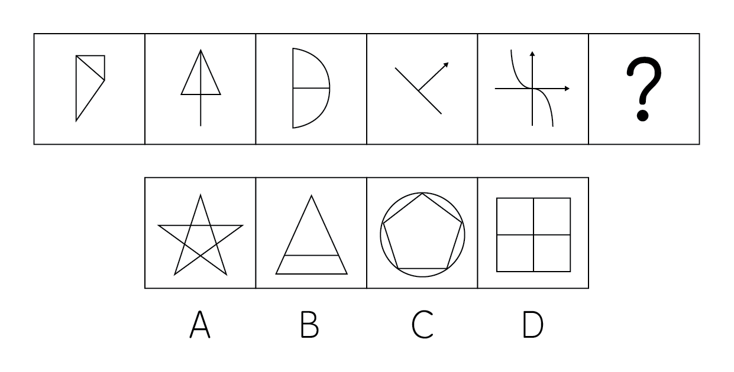

73. (2018辽宁)从所给的四个选项中，选择最合适的一个填入问号处，使之呈现一定的规律性：
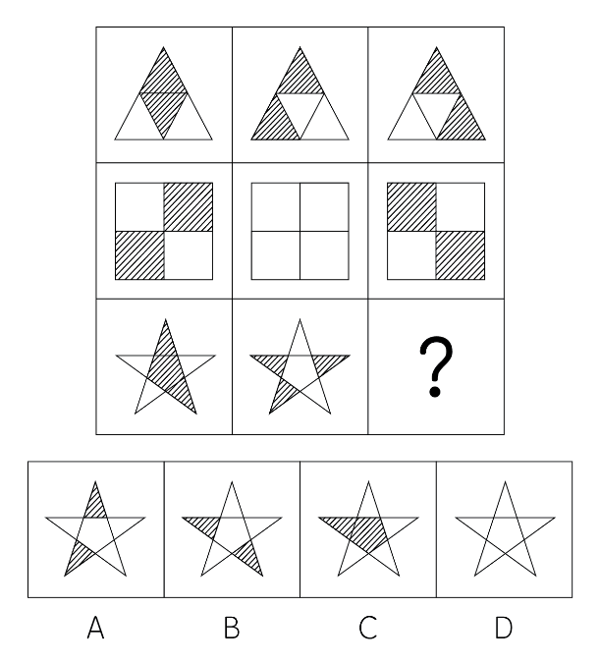

74. (2018辽宁)下图上边给定的是纸盒的外表面，下列哪一项能由它折叠而成？
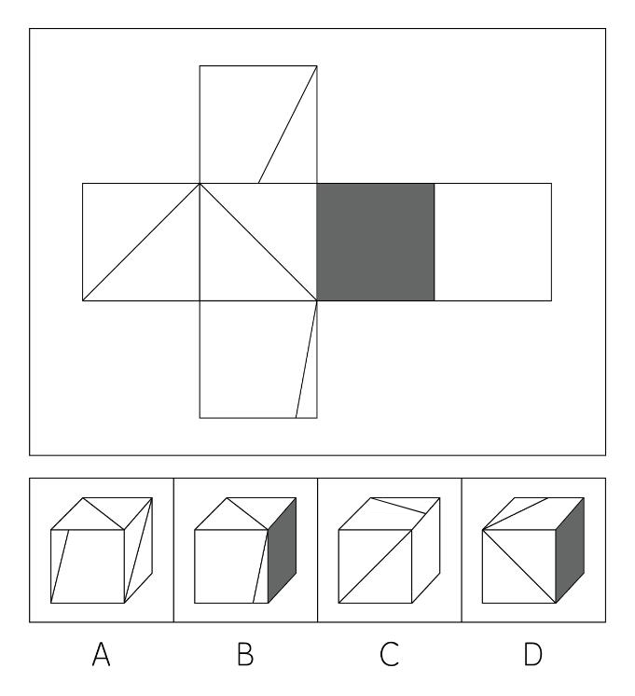

75. (2018辽宁)把下面六个图形分为两类，使每一类图形都有各自的共同特征或规律，分类正确的一项是:
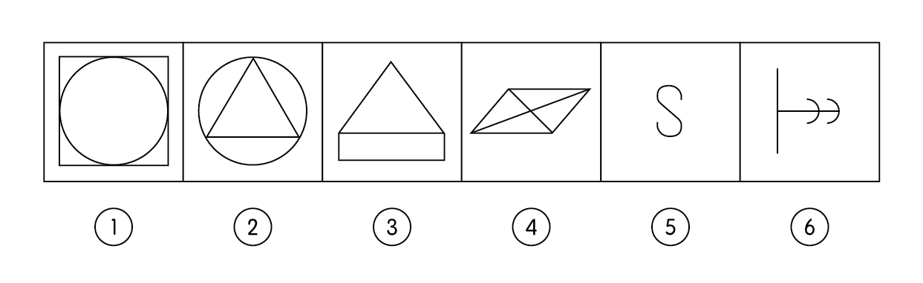
A. ①③⑥，②④⑤

B. ①②⑤，③④⑥

C. ①④⑤，②③⑥

D. ①④⑥，②③⑤

76. (2018辽宁)从所给的四个选项中，选择最合适的一个填入问号处，使之呈现一定的规律性：
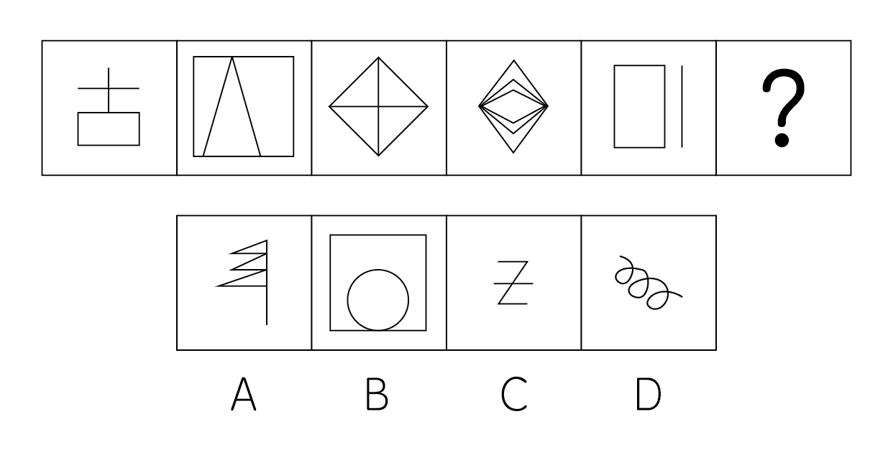

77. (2018辽宁)异株克生是指植物产生的次生代谢产物在植物生长过程中，通过信息抑制其他植物的生长、发育并加以排除的现象。
根据上述定义，下列不属于异株克生的是：
A. 黑核桃的叶子含有胡桃醌，可抑制其他植物的生长

B. 农民喷洒除草剂，结果把周围的稻苗也给杀死了

C. 苹果和梨能从果实、枝叶中游离出气态乙烯，造成周围植物枯萎、提早落叶

D. 松树根分泌的一种激素可抑制桦树的生长

78. (2018辽宁)根据行为人是否进行意思表示，可以将民法上的行为分为表意行为和非表意行为。表意行为，是指行为人通过意思表示进行的行为；非表意行为是指当事人无须意思表示而实施的行为，主要包括事实行为、违法行为。事实行为是指行为人主观上并没有产生民事法律关系的意思，而是依照法律的规定引起民事法律关系后果的行为。
根据上述定义，下列属于事实行为的是：
A. 张三和李四签订房屋租赁合同

B. 李大爷感觉自己时日无多，立下遗嘱

C. 王教授撰写了一篇论文，获得该论文的著作权

D. 赵老板把自己的财产赠与伺候自己多年的保姆

79. (2018辽宁)身体意象失调，又称负面身体自我，是个体对身体的消极认知、消极情感体验和相应的行为调控，它包含对体重、体形和食物等信息的刻板化、情绪化和过分强调的评价。
根据上述定义，下列不属于身体意象失调的是：
A. 张贵每天出门前都在镜子前感叹半天为什么就不长肉呢

B. 侯震觉得自己身材健壮，在健身房里特别爱展示自己的胸肌

C. 李静因为自己太胖，节食了一段时间之后被诊断出厌食症

D. 赵敏整日担心自己身体发福会被丈夫抛弃

80. (2018辽宁)鸟笼效应是指人们偶然获得一件原本不需要的物品之后，会在此基础上继续添加更多与之相关而自己不需要的东西。
根据上述定义，下列符合鸟笼效应的是：
A. 李玟为了参加某电商平台满199减100的活动买了好些用不上的东西

B. 张磊送了刘阿姨一条大鱼，为了收拾鱼，刘阿姨又买了一把刮鱼鳞的工具

C. 单位开年会时，小丽抽中了一部手机，当天她就在网上选购了一款手机壳

D. 邻居送了小咪一个鱼缸，为此她去买了几条鱼放进去，虽然她并不喜欢养鱼

81. (2018辽宁)非任意自白排除规则是指在刑事诉讼中，只有基于被追诉人自由意志而作出的自白（即承认有罪的供述），才具有证据能力；违背当事人意愿或违反法定程序而强制作出的供述不是自白，而是逼供。
根据上述定义，下列符合非任意自白排除规则的是：
A. 犯罪嫌疑人史密斯始终不承认自己有罪，警察于是对其轮番讯问

B. 警察以罗伯特家人的安全威胁其承认自己策划了恐怖袭击

C. 特梅尔在法庭上一直保持沉默，公诉方需要提供更多证据证明其有罪

D. 某国检察机关与布朗达成协议，布朗承认指控换得减轻处罚

82. (2018辽宁)初级群体指的是具有亲密的人际关系和浓厚的感情色彩的社会群体；次级群体指的是以为了达到实际的特殊目标为目的，通过明确的规章制度结成正规关系的社会群体。
根据上述定义，下列不涉及初级群体的是：
A. 王丽颖今天过生日，公司的员工们给她买来了生日蛋糕

B. 张爷爷今年一百岁，为了给其祝寿晚辈们成立了一个组委会

C. 李奶奶生病住院了，村里的邻居们都来医院看望她

D. 赵小刚和自己的初中同学们天天在微信群里聊天

83. (2018辽宁)激情群体是指一种临时性的、高效率的，往往为某项富有挑战性的工作而临时组建的工作群体。
根据上述定义，下列属于激情群体的是：
A. 某登山俱乐部组织会员进行登山训练

B. 汶川地震后，某地成立一个慈善基金会，为帮助灾区发起募捐活动

C. 为尽快完成进口生产线的调试工作，某汽车公司召集了公司内数名专家组成项目组

D. 数十名自行车爱好者组成骑车团队，相约在某个周末郊游

84. (2018辽宁)注意分为内源性注意和外源性注意，内源性注意是指个体根据自己的目标或意图来分配注意、支配行为，是主动注意；外源性注意是指个体外部信息引起的个体注意，是被动注意。
根据上述定义，下列属于外源性注意的是：
A. 为了让学生提高学习积极性，刘老师特别关注有关教学方法的书籍

B. 王静为自驾游而看了大量的旅游攻略

C. 刘玲因喜欢同事买的衣服去了解该服装品牌

D. 这件衣服鲜艳的色彩一下吸引了陈晓的目光

85. (2018辽宁)争分夺秒：翻山越岭
A. 深入浅出：前俯后仰
B. 翻云覆雨：想方设法
C. 心服口服：甜言蜜语
D. 以牙还牙：生气勃勃

86. (2018辽宁)山东：河北
A. 四川：重庆
B. 辽宁：云南
C. 天津：上海
D. 山西：陕西

87. (2018辽宁)讷言敏行：《论语》
A. 草木皆兵：《三国演义》
B. 运筹帷幄：《左传》
C. 食言而肥：《史记》
D. 饮鸩止渴：《后汉书》

88. (2018辽宁)小篆：隶书
A. 评剧：二人转

B. 拉丁文：英语

C. 诗歌：寓言

D. 唐诗：汉乐府

89. (2018辽宁)表达：露骨：含蓄
A. 意见：接纳：反对
B. 道歉：虚伪：真诚
C. 成绩：及格：不及格
D. 梦想：实现：追求

90. (2018辽宁)伛偻对于( )相当于( )对于国家
A. 老翁：祖国
B. 老朽：国度
C. 老人：社稷
D. 黄发：家园

91. (2018辽宁)肖邦：柴可夫斯基
A. 苏步青：刘微

B. 齐白石：卢梭

C. 霍金：哥德巴赫

D. 柳公权：吴道子

92. (2018辽宁)( )对于五音相对于( )对于七情
A. 角律：情思

B. 宫商：思悲

C. 五声：六欲

D. 四书：六律

93. (2018辽宁)某校招聘专任教师时有张强、李颖、王丹、赵雷、钱萍5名博士应聘。3人毕业于美国高校，2人毕业于英国高校；2人发表过SSCI论文，3人没有发表过SSCI论文。已知，张强和王丹毕业院校所在国家相同，而赵雷和钱萍毕业院校所在国家不同；李颖和钱萍发表论文的情况相同，但王丹和赵雷发表论文的情况不同。最终，英国高校培养的一位发表过SSCI论文的博士被录取。
由此可以推出：
A. 张强没发过SSCI论文

B. 李颖发表过SSCI论文

C. 王丹毕业于英国院校

D. 赵雷毕业于英国院校

94. (2018辽宁)某专家指出因驾驶人视线偏离或分心产生的注意力不集中等分心驾驶行为是引发我国交通事故的常见且重要的原因。以下哪项如果为真，最能支持上述专家的观点？
A. 开车时接电话，会使其反映时间延迟3倍

B. 研究显示，欧盟国家67%的车祸是由分心驾驶导致的

C. 开车时交谈发生车祸的概率是正常驾驶的19倍

D. 有统计显示，在我国交通事故的致因中酒驾占1/3，分心驾驶占1/2

95. (2018辽宁)董事会：我们不应该再在甲项目上浪费资金了。实际上，此项目开始后，公司的市场占有率下降了。所以该项目是失败的。
董事会的论述是基于下列哪项假设？
A. 在甲项目上的投入连续数年增加
B. 公司市场占有率低于甲项目开始的时候
C. 如果没有甲项目，公司的市场占有率不会比现在更低
D. 如果甲项目可以更有效地运作，公司的市场占有率会提高

96. (2018辽宁)罐子里有水果糖和奶糖两种，幼儿园老师把双手伸进罐子里，然后双手握拳各拿出一块糖。然后老师说了四句话：
①右手肯定不是水果糖。
②或者左手是水果糖，或者右手是水果糖。
③如果左手是水果糖，则右手就不是水果糖。
④左手、右手都是水果糖。
假设老师说的四句话中有三句是真的一句是假的，则下列选项正确的是：
A. 左手水果糖，右手奶糖

B. 左手水果糖，右手水果糖

C. 左手奶糖，右手奶糖

D. 左手奶糖，右手水果糖

97. (2018辽宁)只有通过创造力测试的才能加入创新协会。所有加入创新协会的都会被授予创新人才称号。有的高校教师是创新协会会员。101中学的老师都没有通过创造力测试。
如果上述断定为真，可以推出下列哪项？
Ⅰ.有的高校教师被授予创新人才称号
Ⅱ.有的高校教师通过创造力测试
Ⅲ.101中学的教师中有人被授予创新人才称号
A. 仅Ⅰ

B. 仅Ⅱ和Ⅲ

C. 仅Ⅰ和Ⅱ

D. 仅Ⅰ和Ⅲ

98. (2018辽宁)有人说：凡是考上大学的都是好好学习的学生，张三没有考上大学，所以，张三不是好好学习的学生。
以下哪一个推理明显说明上述论证不成立？
A. 所有有成就者都要穿衣吃饭，我现在没有成就，所以，我不必穿衣吃饭。
B. 商品都有使用价值，土地有使用价值，所以土地是商品。
C. 所有被评为优秀的公务员都有驻村工作经历，小张被评为优秀公务员，所以小张有驻村工作经历。
D. 偷窃是违法行为，违法行为就要被法律严惩，所以偷窃行为应该受到法律严惩。

99. (2018辽宁)传统理论认为，人类祖先由于气候变化，树木减少，被迫离开树栖环境，选择在地面上直立行走。一项最新研究则认为，早期人类直立行走源自现今非洲东部和南部崎岖山脉地区，该地形是上新世时期火山喷发和构造板块移动形成的。人类的祖先被岩石地形和峡谷所吸引，这里可提供很好的庇护栖息地，同时有机会诱捕猎物；这种环境要求早期人类具备直立行走和攀登的能力，因此人类祖先最终逐渐进化为两足直立行走。
根据上文，可以推出的是：
A. 树栖环境的破坏，迫使人们走进山地峡谷
B. 人类祖先选择直立行走是为了更好适应地形环境
C. 地质条件的变化改变了人类早期祖先的行走方式
D. 峡谷地区提供了更为丰富的食物资源

100. (2018辽宁)一个充电宝品牌越大、容量越大，给手机充电次数越多。12,000毫安的某大品牌充电宝容量大于8000毫安的某小品牌充电宝容量。所以，12,000毫安某大品牌的充电宝比8000毫安某小品牌的充电宝给同一手机充电次数多。
下列与上述推理最为类似的是：
A. 一个人越喜欢锻炼身体，他的身体越健康。小王比小张爱跑步，所以，小王身体比小张健康
B. 钻石体积越大，它的总价越高。甲的钻石比乙的钻石体积大，因此，甲的钻石比乙的钻石贵
C. 今年跳远冠军的成绩比前年跳远冠军的成绩好。张华是今年的跳远冠军，因此，他今年的跳远成绩比他前年的好
D. 产品质量越高并且广告投入越多，产品需求就越大。甲公司产品质量和投入的广告费比乙公司的好且多，因此，甲公司产品的需求量比乙公司的需求量大

2018年1-7月份，社会消费品零售总额210752亿元，同比增长9.3%。其中，限额以上单位消费品零售额81125亿元，同比增长7.3%。
按经营单位所在地分，7月份，城镇消费品零售额26388亿元，同比增长8.6%；乡村消费品零售额4345亿元。1-7月份，城镇消费品零售额180480亿元，同比增长9.1%；乡村消费品零售额30272亿元，同比增长10.4%。
按消费类型分，7月份，餐饮收入3343亿元，同比增长9.4%；商品零售27391亿元，同比增长8.7%。1-7月份，餐饮收入22800亿元，同比增长9.8%；商品零售187951亿元，同比增长9.2%。
2018年1-7月份，全国网上零售额47863亿元，同比增长29.3%。其中，实物商品网上零售额36461亿元，同比增长29.1%，占社会消费品零售总额的比重为17.3%；在实物商品网上零售额中，吃、穿和用类商品分别同比增长41.6%、29.9%和29.7%。
101. (2018辽宁)2017年1-7月，社会消费品零售总额约为（ ）亿元。
A. 28200
B. 193000
C. 201000
D. 243000

102. (2018辽宁)2017年1-7月，限额以上单位消费品零售额占社会消费品零售总额比重约为：
A. 33.4%
B. 37.6%
C. 38.5%
D. 39.2%

103. (2018辽宁)2018年1-6月，商品零售同比增长约为：
A. 8.6%
B. 9.2%
C. 9.3%
D. 9.5%

104. (2018辽宁)2018年1-7月份，实物商品网上零售额同比增长约（ ）亿元。
A. 8218
B. 7256
C. 9133
D. 8977

105. (2018辽宁)请回答问题：根据上述资料下列说法正确的是：
A. 2018年1-7月份，在实物商品网上零售额中，吃、穿和用类商品的比重与上一年同期相比均有所上升

B. 2018年7月份乡村消费品零售额增幅约为7.9%

C. 2018年1-7月份城镇消费品零售额同比增长约14292亿元

D. 2018年1-7月份，吃、穿和用类商品销售额占社会消费品零售总额的比重同比没有变化

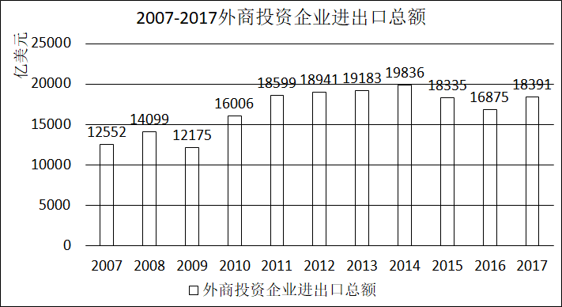
106. (2018辽宁)十二五时期，我国外商投资企业进出口总额约为（ ）万亿美元。
A. 7.34
B. 7.98
C. 9.26
D. 9.49

107. (2018辽宁)下列年份中，外商投资企业进出口总额同比增速最快的是（ ）
A. 2008
B. 2010
C. 2011
D. 2017

108. (2018辽宁)2015年外商投资企业进出口总额同比约（ ）
A. 下降7.57%
B. 下降7.96%
C. 增长8.18%
D. 增长8.65%

109. (2018辽宁)请回答问题：2009年-2017年全国外商投资企业进出口总额及同比增速均高于上年的年度有（ ）个。
A. 3
B. 4
C. 5
D. 6

110. (2018辽宁)请回答问题：能够从上述资料中推出的是（ ）
A. 2010-2011年我国外商投资企业进出口总额超过3.5万亿美元
B. 2011-2014年我国外商投资企业进出口总额年均超过1.9万亿美元
C. 2014年全国外商投资企业进出口总额比2006年翻了一番
D. 图中外商投资企业进出口总额同比下降的年份超过总年数的1/3

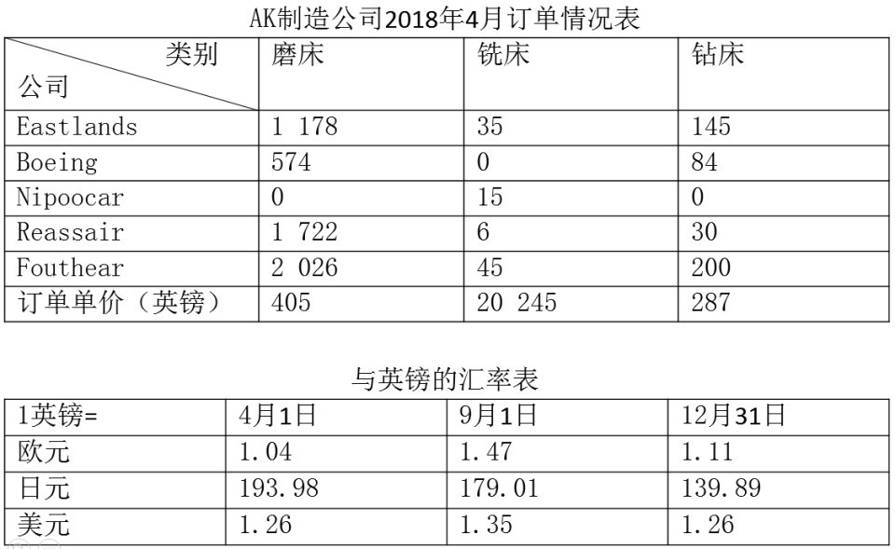
111. (2018辽宁)如果Nipoocar公司4月1日同意以英镑标注的铣床订单价格，在9月1日付款，那么9月1日付款与4月1日付款费用上大约：
A. 多付4242455日元

B. 多付4546015日元

C. 少付4242455日元

D. 少付4546015日元

112. (2018辽宁)如AK制造公司钻床订单数环比增长率为3%，若保持此环比增长率不变，AK公司钻床订单达到500件时间应在：
A. 2018年7月

B. 2018年9月

C. 2018年11月

D. 2019年1月

113. (2018辽宁)2018年9月1日磨床的价格比订单价下降了2/9 ，则下列说法正确的是：
A. Reassair公司使用欧元12月31日按订单价支付比9月1日按现价支付更经济

B. Reassair公司使用欧元9月1日按现价支付比12月31日按订单价支付更经济

C. Reassair公司使用日元9月1日按现价支付额比12月31日按订单价支付额高

D. Reassair公司使用美元12月31日按订单价支付比9月1日按现价支付更经济

114. (2018辽宁)Boeing公司钻床订单价占该公司总订单价约为：
A. 8.1%
B. 9.4%
C. 14.1%
D. 18.3%

115. (2018辽宁)请回答问题：AK制造公司铣床的利润为售价的3.9%，磨床的利润为售价的5.1%，则关于上述所有磨床和铣床订单按英镑计价的利润额阐述正确的有（ ）个。
①磨床的利润额比铣床高了约40%左右
②铣床的利润额比磨床低了近30%
③铣床的利润额大约8万元
④磨床的单位成本比铣床的低
A. 1
B. 2
C. 3
D. 4

国家统计局公布的全国粮食生产数据显示，2018年全国粮食播种面积175555万亩，比2017年下降0.8%。全国粮食单位面积产量375公斤/亩，比2017年增长0.2%。谷物单位面积产量408公斤/亩，比2017年增长0.3%。粮食总产量6579亿公斤，比2017年下降0.6%；其中谷物（包括稻谷，小麦，玉米、大麦、高粱、荞麦、燕麦等）总产量6102亿公斤，比2017年下降0.8%。全年粮食产量虽有所下降，但减幅不大，仍处于高位水平，属于丰收年景。
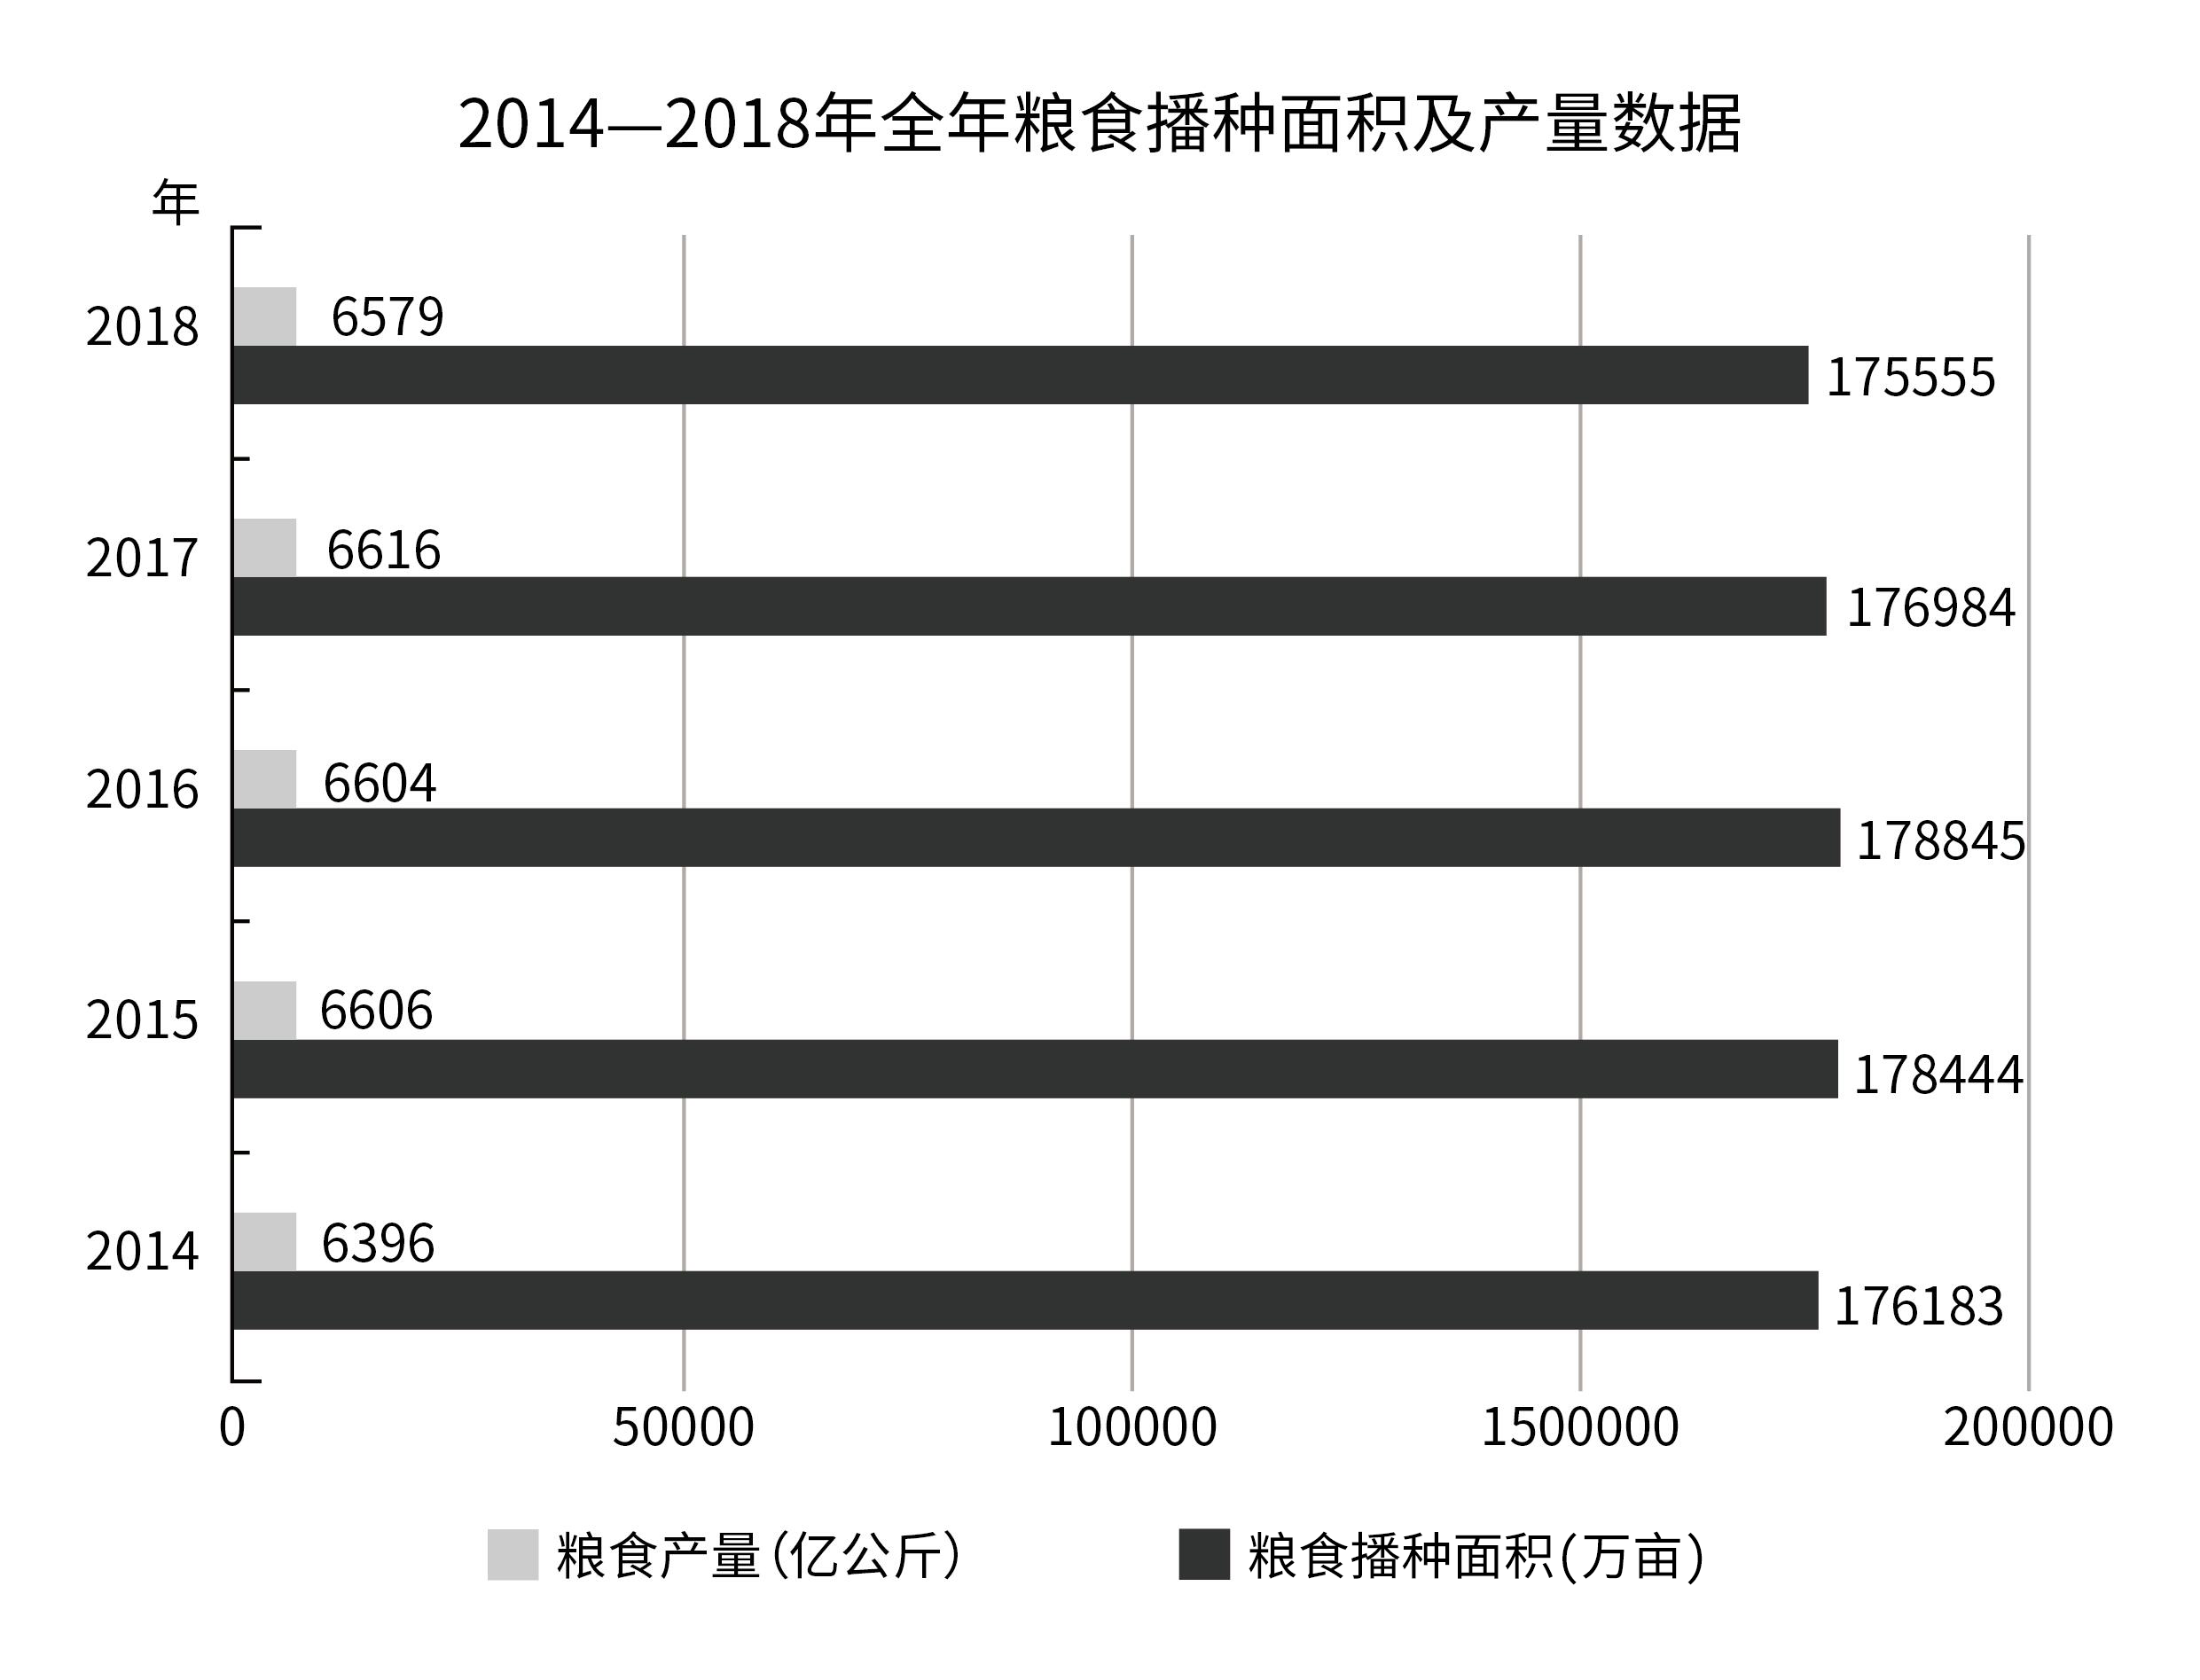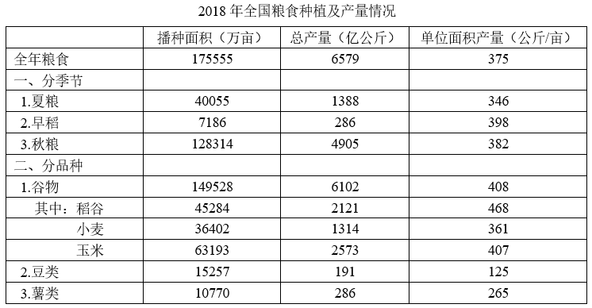
116. (2018辽宁)2015—2017年三年，全国粮食总产量平均增长率约为：
A. 0.08%
B. 1.06%
C. 1.14%
D. 3.4%

117. (2018辽宁)2018年全国谷物总产量占全国粮食总产量的比重，较上一年约：
A. 增长0.19个百分点
B. 减少0.19个百分点
C. 增长0.26个百分点
D. 减少0.26个百分点

118. (2018辽宁)2018年夏粮的播种面积和总产量分别占全国粮食播种面积和总产量的比重约为：
A. 25.1%和22.8%

B. 25.1% 和21.1%

C. 21.1% 和19.6%

D. 22.8%和21.1%

119. (2018辽宁)若2018年稻谷的总产量同比增长0.5%，那么稻谷的总产量拉动谷物总产量增长了：
A. 0.154%
B. 0.164%
C. 0.172%
D. 0.185%

120. (2018辽宁)2014年粮食播种面积同比增长了1.3%，2018年的粮食播种面积比2013年：
A. 增加了约1653亩
B. 增加了约2260万亩
C. 下降了约0.94%
D. 增长了约1%

参考答案与解析
第一部分 客观题
一、单选题
第1题
【知识点】 国内时政
【答案】 C
【解析】 本题考查时政常识。“中国经济是一片大海，而不是一个小池塘”，“经历了无数次狂风骤雨，大海依旧在那儿！经历了5000多年的艰难困苦，中国依旧在这儿！面向未来，中国将永远在这儿”，这是2018年11月5日，在上海开幕的首届中国国际进口博览会上，国家主席习近平的《共建创新包容的开放型世界经济》的主旨演讲中的内容。因此本题选C。
【来源】 2018年辽宁公务员考试《行测》真题第1题,20国考真题模考第8季第1题

第2题
【知识点】 国内时政
【答案】 A
【解析】 本题考查的是政治常识。根据《国务院办公厅关于加强政府网站域名管理的通知》进一步规范政府网站域名结构中规定：“政府网站应使用以“.gov.cn”为后缀的英文域名和“.政务”为后缀的中文域名，不得使用其他后缀的域名。”因此本题选A。
【来源】 2018年辽宁公务员考试《行测》真题第2题,20国考真题模考第8季第2题

第3题
【知识点】 毛泽东思想与中国特色社会主义理论体系
【答案】 A
【解析】 本题考查时政常识。在庆祝改革开放40周年之际，中共中央总书记、国家主席、中央军委主席习近平2018年11月13日前往国家博物馆，参观“伟大的变革——庆祝改革开放40周年大型展览”。他强调，改革开放40年来，在中国共产党坚强领导下，中国人民艰苦奋斗、顽强拼搏，用双手书写了国家和民族发展的壮丽史诗，中华大地发生了感天动地的伟大变革。因此本题选A。
【来源】 2018年辽宁公务员考试《行测》真题第3题,20国考真题模考第8季第3题

第4题
【知识点】 行政法
【答案】 A
【解析】 本题考查法律常识。A项，正确，根据《行政强制法》第2条规定：行政强制措施，是指行政机关在行政管理过程中，为制止违法行为、防止证据损毁、避免危害发生、控制危险扩大等情形，依法对公民的人身自由实施暂时性限制，或者对公民、法人或者其他组织的财物实施暂时性控制的行为。公安机关的“收缴”属于典型的行政强制措施。B项，错误，行政确认是指行政主体依法对行政相对人的法律地位、法律关系或有关法律事实进行甄别，给予确定、认定、证明并予以宣告的具体行政行为。行政许可是指行政机关根据公民、法人或者其他组织的申请，经依法审查，准予其从事特定活动的行为。签发护照属于行政许可行为。C项，错误，房产管理部门颁发不动产登记证的行为属于行政确认而不属于行政许可。D项，错误，行政处罚是指行政主体依照法定职权和程序对违反行政法规范，尚未构成犯罪的相对人给予行政制裁的具体行政行为。根据《行政处罚法》第8条：行政处罚的种类: （一）警告； （二）罚款； （三）没收违法所得、没收非法财物； （四）责令停产停业； （五）暂扣或者吊销许可证、暂扣或者吊销执照； （六）行政拘留； （七）法律、行政法规规定的其他行政处罚。根据《行政强制法》第9条：行政强制措施的种类： （一）限制公民人身自由； （二）查封场所、设施或者财物； （三）扣押财物； （四）冻结存款、汇款； （五）其他行政强制措施。药品监督管理部门对假冒药品进行“查封”的行为属于行政强制措施而不属于行政处罚。因此本题选A。
【来源】 2018年辽宁公务员考试《行测》真题第4题,20国考真题模考第8季第4题

第5题
【知识点】 经济常识（其它）
【答案】 B
【解析】 本题考查经济常识。价格机制包括价格形成机制和价格调节机制。价格形成机制是价格机制的核心内容；价格调节机制是价格机制的“外在机制”和补充完善环节。因此本题选B。
【来源】 2014年浙江公务员考试《行测》真题（A卷）第1题,2014年浙江公务员考试《行测》真题（B卷）第1题,2018年辽宁公务员考试《行测》真题第5题,20国考真题模考第8季第5题,09.24今日作业-常识第7题,今日作业-常识-经济第14题

第6题
【知识点】 国内时政
【答案】 B
【解析】 本题考查时政常识。生态环境部2018年8月26日表示，将在大气污染防治重点区域全面启动“千里眼计划”。“千里眼”将利用卫星遥感技术筛选出不同区域内PM2.5年均浓度较高的热点网格，作为重点监管单元进行监控。即便监管人员远在千里之外，也可以准确定位“污染”。目前，生态环境部已经在京津冀及周边区域划设3600个热点网格，今后还将覆盖汾渭平原及长三角等全部大气污染防治重点区域。目前没有A项、C项、D项计划。因此本题选B。
【来源】 2018年辽宁公务员考试《行测》真题第6题,20国考真题模考第8季第6题

第7题
【知识点】 国内时政
【答案】 D
【解析】 本题考查的是时政常识。2018年2月，瑞典皇家科学院宣布，将2018年舍贝里奖授予中国科学家陈竺和法国科学家安娜•德尚、于克•德戴，表彰三位科学家“阐明急性早幼粒细胞白血病的分子机理并开创革命性疗法”。因此本题选D。
【来源】 2018年辽宁公务员考试《行测》真题第7题,20国考真题模考第8季第7题

第8题
【知识点】 生物医学常识（其它）
【答案】 A
【解析】 本题考查的是生物常识。“蓬生麻中,不扶而直;白沙在涅,与之俱黑”出自《荀子劝学》。意为：蓬草生长在大麻田中，用不着扶就长得挺直；白沙混杂在乌黑的泥土中，跟黑土一起沾染黑了。前一句比喻良好的环境对人的积极影响：后一句比喻不良的环境对人的消极影响。阐明了环境对人的影响作用，因此本题选A。
【来源】 2018年辽宁公务员考试《行测》真题第8题,20国考真题模考第8季第8题

第9题
【知识点】 生物医学常识（其它）
【答案】 C
【解析】 本题考查心理学常识。A项，错误，观察法是指研究者根据一定的研究目的、研究提纲或观察表，用自己的感官和辅助工具去直接观察被研究对象，从而获得资料的一种方法。B项，错误，实验室实验法通常指在实验室内，借助各种实验仪器设备，严格控制实验条件，主动创造条件，用给定的刺激，引起一定行为反应，在这种条件下研究心理的原因、特点和规律的方法。C项，正确，自然实验法是指在自然的情况下，即教育情绪下创设控制某些信息，以引起某种心理进行研究。它是在被试日常生活的自然情况下，增加或改变某些条件来考察其心理变化的方法。D项，错误，调查法是通过各种途径，间接了解被试心理活动的一种研究方法。在教育心理学的研究中，最常用的调查方法主要有问卷法、访谈法、个案法与教育经验总结法等。因此本题选C。
【来源】 2018年辽宁公务员考试《行测》真题第9题,20国考真题模考第8季第9题

第10题
【知识点】 科技常识其它
【答案】 B
【解析】 本题考查生活常识。A项，正确，煤气泄漏充满室内时，应首先打开门窗通风，防止煤气中毒，和浓度过高引起爆炸。B项，错误，因为油和水不相溶，而且油比水轻，会浮在水面上。如果用水灭火，油在水上面，水起不到隔绝空气的作用，而且因为有水托着，油的表面积反而会更大，所以接触空气的面积会更大，火也就着的更大了。不能用水给油灭火。C项，正确，电器因短路着火时，可用干粉灭火器扑灭，干粉是一种干燥的、易于流动的微细固体粉末，由能灭火的基料和防潮剂、流动促进剂、结块防止剂等添加剂组成，可以隔绝空气，达到灭火的目的。D项，正确，当炒菜不慎着火时，用锅盖或者湿布盖住，就可以把空气隔绝，从而达到灭火的目的。因此本题选B。
【来源】 2018年辽宁公务员考试《行测》真题第10题,20国考真题模考第8季第10题

第11题
【知识点】 科技常识其它
【答案】 D
【解析】 本题考查生活常识。
A项，正确，用手或其他物品轻敲瓷器从而利用音色来辨别：如果声音清脆响亮，则说明瓷胎细致密实，无裂损；如果声音沉闷喑哑，则说明瓷胎有裂损、内伤，瓷化不完全。通过音色就能把坏的盆、碗挑选出来。
B项，正确，正常人耳能听见的频率范围是20Hz到20000Hz。一些自然灾害如地震、火山喷发、台风等都伴有次声波的产生，次声波是频率低于20赫兹的声音，人类无法听到，次声波在传播过程中减速很小，所以能传播的很远，通过监测次声波能获取某些自然灾害的信息。
C项，正确，除大型客车外，绝大多数汽车的前窗都是倾斜的．是因为当汽车的前窗玻璃倾斜时，车内乘客经玻璃反射成的像在车的前上方，而路上的行人是不可能出现在上方的空中的，这样就将车内乘客的像与路上行人分离开来，司机就不会出现错觉，避免因平面镜成像而造成事故．
D项，错误，在饭前服用的药物一般对胃没有多大的刺激，饭前胃空，服药后能充分吸收，可使药物保持有效浓度，迅速发挥药效，如健胃片、痛痉平、安胃灵等胃肠平滑肌解痉药物就适宜在饭前15分钟左右服用。有的药物因为对胃肠有明显的刺激，所以最好饭后服用，如抗酸药胃舒平等在饭后胃酸分泌量最大时服，可使溃疡面少受刺激，有利修复；消炎止痛药阿司匹林等饭后服可减少对胃黏膜的刺激；维生素类维生素B2、维生素C、复合维生素B饭后服用则在胃内停留时间长，吸收更完全。因此本题选D。
【来源】 2018年辽宁公务员考试《行测》真题第11题,20国考真题模考第8季第11题

第12题
【知识点】 自然地理
【答案】 C
【解析】 本题考查地理常识。
A项，正确，地震是由地壳岩层受力后快速破裂错动等地壳运动所引起的地表振动或破坏。
B项，正确，海啸是由海底地震、火山爆发、海底滑坡或气象变化产生的破坏性海浪。
C项，错误，反气旋是指中心气压比四周气压高的水平空气涡旋，也是气压系统中的高压。反气旋控制时，一般天气都比较好。台风是赤道以北，日界线以西，亚洲太平洋国家或地区对热带气旋的一个分级，中心持续风速每秒17.2米或以上的热带气旋。
D项，正确，山洪是指山区溪沟中发生的暴涨洪水。山洪具有突发性，水量集中流速大、冲刷破坏力强，水流中挟带泥沙甚至石块等，常造成局部性洪灾，一般分为暴雨山洪、融雪山洪、冰川山洪等。暴雨可以引起山洪。
因此本题选C。
【来源】 2018年辽宁公务员考试《行测》真题第12题,20国考真题模考第8季第12题

第13题
【知识点】 毛泽东思想与中国特色社会主义理论体系
【答案】 A
【解析】 本题考查政治常识。
A项，正确，四渡赤水，发生于1935年1月19日至3月22日，是红军实行高度灵活机动的运动战方针，纵横驰骋于川、黔、滇边境广大地区，迂回穿插于敌人数十万重兵之间，积极寻求战机，有效地歼灭敌人。从而摆脱了敌人的围追堵截，粉碎了敌人妄图围歼红军于川、黔、滇边境的计划，使中央红军在长征的危急关头，从被动走向主动，从失败走向胜利。四渡赤水之战，是红军长征中最精彩绝伦的军事行动。突出反映毛泽东军事思想和指挥才能的战役。
B项，错误。抢渡大渡河发生于1935年5月，是中国工农红军在四川省越西县安顺场渡过大渡河的战斗，也是长征途中的一次著名战斗。
C项，错误。百团大战发生于1940年8月20日至12月15日，是抗日战争相持阶段八路军在华北地区发动的一次规模最大、持续时间最长的战役。
D项，错误。直罗镇战役发生于1935年11月，是中国工农红军红一方面军和国民革命军东北军在陕西省富县境内发生的战斗。直罗镇战役的胜利，巩固了陕甘革命根据地。
因此本题选A。
【来源】 2018年辽宁公务员考试《行测》真题第13题,20国考真题模考第8季第13题

第14题
【知识点】 人文常识（其它）
【答案】 D
【解析】 本题考查人文常识。
阳春白雪：原指战国时代楚国的一种较高级的歌曲。比喻高深的不通俗的文学艺术。下里巴人，原指战国时代楚国民间流行的一种歌曲。比喻通俗的文学艺术。
因此本题选D。
【来源】 2018年辽宁公务员考试《行测》真题第14题,2019公基综合模考大赛·第9季第14题,20国考真题模考第8季第14题

第15题
【知识点】 人文常识（其它）
【答案】 C
【解析】 本题考查人文常识。
京剧脸谱，是一种具有中国文化特色的特殊化妆方法。由于每个历史人物或某一种类型的人物都有一种大概的谱式，就像唱歌、奏乐都要按照乐谱一样，所以称为“脸谱”。红色表示赤胆忠心；紫色表示智勇刚义；黄色表示武将骁勇善战、残暴，表示文士内有心计；绿色表示侠骨义肠、性格暴躁；蓝色表示刚直勇猛、桀骜不驯；黑色表示忠耿正直；白色表示阴险奸诈。
因此本题选C。
【来源】 2018年辽宁公务员考试《行测》真题第15题,20国考真题模考第8季第15题

第16题
【知识点】 人文常识（其它）
【答案】 C
【解析】 本题考查人文常识。
无事不登三宝殿是由佛教寺庙中有礼拜、供养等法事方入佛殿，无事不得随便在此走动吵嚷。后引申为有事而来。“三宝殿”即是佛教寺院中佛、法、僧的三个主要活动场所。
因此本题选C。
【来源】 2018年辽宁公务员考试《行测》真题第16题,20国考真题模考第8季第16题

第17题
【知识点】 人文常识（其它）
【答案】 D
【解析】 本题考查人文常识。
稷谷，稷为百谷之长，因此帝王奉稷为谷神。社稷就是土神和谷神的总称。分言之社为土神，稷为谷神。
因此本题选D。
【来源】 2018年辽宁公务员考试《行测》真题第17题,20国考真题模考第8季第17题,2017年9月广东省国家税务局系统事业单位考试《通用能力测试》真题第11题

第18题
【知识点】 人文常识（其它）
【答案】 B
【解析】 本题考查人文常识。
A项，错误，寂寞嫦娥舒广袖，万里长空且为忠魂舞。出自毛泽东的古诗作品《蝶恋花•答李淑一》，意为“寂寞的嫦娥也喜笑颜开，舒展起宽大的衣袖，万里青天在为烈士的忠魂翩翩起舞”，表达了对革命烈士的崇敬之情。
B项，正确，谁道人生无再少？门前流水尚能西”出自北宋诗人苏轼的《浣溪沙•游蕲水清泉寺》，意为“谁说人生只能年少一次呢？你看门前的流水尚且能向西流呢”。借诗表达自己乐观向上的精神。
C项，错误，故国神游，多情应笑我，早生华发。出自北宋苏轼的《念奴娇•赤壁怀古》，意为“我今日神游当年的战地，可笑我多情善感，过早地生出满头白发。”借对古代战场的凭吊和对风流人物才略、气度、功业的追念，曲折地表达了作者怀才不遇、功业未就、老大未成的忧愤之情。
D项，错误，无边落木萧萧下，不尽长江滚滚来。出自唐朝诗人杜甫的《登高》，意为“无边无际的树木萧萧地飘下落叶，望不到头的长江水滚滚奔腾而来”，充分表达了诗人长年飘泊、忧国伤时、老病孤愁的复杂感情。
因此本题选B。
【来源】 2018年辽宁公务员考试《行测》真题第18题,20国考真题模考第8季第18题

第19题
【知识点】 省情常识
【答案】 C
【解析】 本题考查辽宁时政常识。五大区域发展战略包括：辽宁沿海经济带:葫芦岛、锦州、盘锦、营口、大连、丹东；沈阳经济区：以沈阳为中心辐射抚顺、本溪、辽阳、鞍山；突破辽西北：铁岭、阜新、朝阳；沈抚新区：沈阳、抚顺；县域经济：41个主要县市。辽宁沿海经济带着力建设东北亚航运中心和重点发展临港产业、海洋经济；沈阳经济区构建科技创新中心、专业物流体系和智慧城市群；突破辽西北突出高效特色农业、生态屏障区建设；沈抚新区围绕创新发展示范区建设；县域经济要形成“一县一业”的发展格局。今年是落实“五大区域发展战略”三年攻坚计划第一年，沈阳经济区5市和省直有关部门要突出重点、抓住关键，以经济为纽带，有效发挥政府作用，共同建设东北创新中心、区域金融中心、东北人才中心、东北亚物流中心，努力把沈阳经济区打造成为新型工业化示范区和具有较强竞争力、影响力的城市群，为辽宁老工业基地全面振兴提供有力支撑。因此本题选C。
【来源】 2018年辽宁公务员考试《行测》真题第19题,20国考真题模考第8季第19题

第20题
【知识点】 省情常识
【答案】 C
【解析】 本题考查省情常识。2017年3月31日，国务院印发中国（辽宁）自由贸易试验区总体方案。确定实施范围119.89平方公里，涵盖三个片区：大连片区59.96平方公里（含大连保税区1.25平方公里、大连出口加工区2.95平方公里、大连大窑湾保税港区6.88平方公里），沈阳片区29.97平方公里，营口片区29.96平方公里。因此本题选C。
【来源】 2018年辽宁公务员考试《行测》真题第20题,20国考真题模考第8季第20题

第21题
【知识点】 成语辨析
【答案】 C
【解析】 成语辨析题。先寻找提示性信息，再对比选项。
根据后文“自力更生是……基点”“自主创新是……必由之路”可知是强调基础，强调根基。C项“树高叶茂，系于根深”强调自身强大是源于深厚的根基。和后文的“基点”“必由之路”对应，强调根基，符合文意。
A项“百舸争流，勇立潮头”强调的是进取精神，B项“锲而不舍，金石可镂”强调做事有恒心，D项“天道酬勤，春华秋实”强调只要勤奋就会有好的收获。三者均和后文“基点”无关。排除A、B、D。
因此本题选C。
【来源】 2018年辽宁公务员考试《行测》真题第21题,20国考真题模考第8季第21题

第22题
【知识点】 实词辨析
【答案】 D
【解析】 实词辨析题。先寻找提示性信息，再对比选项。
第一空形容“天眼”是一种寻找更多太空秘密的科技发明，“天眼搜索”“天眼探秘”均能和“天眼”的功能相对应。
B项“探讨”指探索、探求，侧重于对“问题”的研究，主语常是“人”，不能形容“天眼”，排除B。
C项“摸索”指寻找（方向、方法、经验等），主语也常常是“人”，排除C。
第二空和“宇宙”搭配，D项“探索”多方寻求答案；研究。“探索宇宙”搭配恰当。
A项“探究”指探索研究；探寻追究。常搭配“问题”“奥秘”等，不和“宇宙”搭配。排除A。
因此本题选D。
【来源】 2018年辽宁公务员考试《行测》真题第22题,20国考真题模考第8季第22题

第23题
【知识点】 综合考察
【答案】 A
【解析】 考查实词和成语的综合辨析。先寻找提示性信息，再对比选项。
第一空，和“挑战”搭配，“严峻挑战”为固定搭配，锁定A项。
B项“严酷”指残酷、残忍。常形容环境、人的性格等；C项“严重”指程度深、影响大，多和事情、情况搭配；D项“严苛”多指人严厉苛刻。三者均不和“挑战”搭配。排除B、C、D。
验证第一空，“不可逆转”形容不能倒转过来，多指局势、局面、潮流。符合文意，指全球化的潮流不可更改。
因此本题选A。
【来源】 2018年辽宁公务员考试《行测》真题第23题,20国考真题模考第8季第23题

第24题
【知识点】 成语辨析
【答案】 C
【解析】 成语辨析题。先寻找提示性信息，再对比选项。
从第二空入手，根据前文“昔日光彩耀目”，可知是沉浸在自己的成就之中。C项“沾沾自喜”形容自以为不错而得意的样子。B项“固步自封”安于现状，不求进步。D项“趾高气扬”走路时脚抬得很高，神气十足。形容骄傲自大，得意忘形。三者语意均符合文意。
A项“志得意满”志向实现，内心满足。褒义词，与文中感情色彩不符。排除A。
第一空，根据前文“曾经跌倒”“生命之花凋谢枯萎”可知是跌倒之后就不再爬起来，不再前行。C项“裹足不前”形容有所顾虑而止步不敢向前。符合文意。
B项“妄自菲薄”指看轻自己，和“生命之花凋谢枯萎”对应，语意较轻。排除B。
D项“瞻前顾后”原形容做事谨慎，考虑周密。现也形容顾虑太多，犹豫不决。文中没有体现出“犹豫”之意。排除D。
因此本题选C。
【来源】 2018年辽宁公务员考试《行测》真题第24题,20国考真题模考第8季第24题

第25题
【知识点】 综合考察
【答案】 C
【解析】 考查实词和成语的综合运用。先寻找提示性信息，再对比选项。
从第二空入手，B项“沉溺”，D项“沉迷”感情色彩均比较消极，与文中感情色彩不符。排除B、D。
第三空和“缓缓前行”对应，形容“信徒”。C项“三步一叩”指走三步一磕头，和后文语境对应。
A项“顶礼膜拜”多形容对人崇拜崇敬到了极点。常用于“对……顶礼膜拜”，顶礼膜拜的是所崇敬的事物，不能形容“信徒”。排除A。
验证第一空，“坚信”指坚决相信。和后文描述的实际行动相对应，符合文意。
因此本题选C。
【来源】 2018年辽宁公务员考试《行测》真题第25题,20国考真题模考第8季第25题

第26题
【知识点】 综合考察
【答案】 C
【解析】 考查实词和成语的综合运用。先寻找提示性信息，再对比选项。
从第四空入手，“没有香溪河水”是一种假设的情况，故横线处应该填入一种表示假设的关联词语。B项“然而”表示转折，不是一种假设。排除B。
A项“即使”虽然表示假设的让步，但其后多接确切的表述，“即使……也”“即使……也不”，后文并无给出明确的论述，给出的是一个疑问，故搭配不当。排除A。
C项“假如”表示假设，可以和后文的疑问连在一起，引发读者思考。符合文意。
D项“尽管”示姑且承认某种事实，下文往往转折。如“尽管没有……也会……”。后文中并无转折出现，排除D。
验证其它空，第一空，“村落”即村庄，宝坪村是一个村庄，符合文意。第二空，“滋润”浸润；使湿润。形容河水对昭君的滋养，符合文意。第三空，“冰清玉洁”，指像冰一样清净透明，像玉一样洁净。可以形容“心灵”。
因此本题选C。
【来源】 2018年辽宁公务员考试《行测》真题第26题,20国考真题模考第8季第26题

第27题
【知识点】 成语辨析
【答案】 A
【解析】 成语辨析题。先寻找提示性信息，再对比选项。
从第二空入手，形容“中华文明”，A项“博大精深”形容思想和学术广博高深。可以和“文明”搭配，语意合适。
B项“经天纬地”形容有治理天下的经世之才。C项“博学多才”学问广博精深，有多方面的才能。D项“学富五车”形容读书多，学识丰富。三者均形容“人”，不形容“文明”。排除B、C、D。
验证其它两空，第一空“波澜壮阔”比喻声势雄壮浩大（多用于诗文、群众运动等）。和“中华民族发展史”搭配得当。第三空“历久弥新”指经历长久的时间而更加鲜活，更加有活力，更显价值。可以形容“民族精神”。
因此本题选A。
【来源】 2018年辽宁公务员考试《行测》真题第27题,20国考真题模考第8季第27题

第28题
【知识点】 综合考察
【答案】 C
【解析】 考查实词和成语的综合辨析。先寻找提示性信息，再对比选项。
从第三空入手，通过后文“一种无意识与潜意识支配着人们的头脑”可知这种观念、思维方式牢固的扎根在人们心里时常影响着人们。C项“根深蒂固”比喻根基深厚牢固；不可动摇。符合文意。
A项“司空见惯”指某事常见，不足为奇。与后文不能形成对应，文中并非指观念常见与否。排除A。
B项“积重难返”指长期形成的不良的风俗、习惯不易改变，也指长期积累的问题不易解决。多形容“问题”不好解决，不能形容“观念”“思维方式”。排除B。
D项“坚不可摧”非常坚固，不可摧毁。常形容“精神”“力量”“意志”，形容“不合时宜的思维方式”语意程度过重，排除D。
验证其他两空，第一空，“观念决定命运”体现出观念对命运的重要影响，符合文意。第二空，“深入”指深刻，透彻。可以形容“思想解放”。
因此本题选C。
【来源】 2018年辽宁公务员考试《行测》真题第28题,20国考真题模考第8季第28题

第29题
【知识点】 实词辨析
【答案】 A
【解析】 实词辨析题。先寻找提示性信息，再对比选项。
第一空，“人工智能”为主语且和“蓬勃”搭配，A项“兴起”指兴盛起来；因感动而奋起。D项“发展”指组织规模等扩大。二者均能和“蓬勃”搭配，修饰“人工智能”。
B项“开展”指从小向大发展。多形容“活动”“运动”，不能形容“人工智能”。排除B。
C项“开启”指打开、从某一点起等。和“蓬勃”搭配不当，排除C。
第二空，和“改变”搭配，A项“深刻”指程度深，“深刻改变”搭配得当。
D项“深入”指透过外部，达到内部或中心。不常与“改变”搭配，排除D。
因此本题选A。
【来源】 2018年辽宁公务员考试《行测》真题第29题,20国考真题模考第8季第29题

第30题
【知识点】 实词辨析
【答案】 C
【解析】 实词辨析题。先寻找提示性信息，再对比选项。
根据文意可以得知是科普活动的主题，故和“科普”有关，A项“改革、行动”，B项“法律、规则”均和“科学”无关，排除A、B。
C项“创新”指创造性的，新意。“智慧”指发明创造的能力。二者可以体现出科学的创造性，适合“科普”主题。符合文意。
D项“创造”指相处新的方法或做出新的理论。适合“科普”主题。“知识”指人们在社会实践中所获得的认识和经验的总和。而文中“引领时代”“点亮生活”的体现的应该是一种创新性，故“知识”与“智慧”对比，“智慧”更符合文意，体现出一种创造力。排除D。
因此本题选C。
【来源】 2018年辽宁公务员考试《行测》真题第30题,20国考真题模考第8季第30题

第31题
【知识点】 实词辨析
【答案】 B
【解析】 实词辨析题。先寻找提示性信息，再对比选项。
从第二空入手，横线处表达的是“到2018年10月”。
A项“截止”到一定期限停止进行。强调的是“停止”，后不加具体的时间。一般表述为“截止到……”，排除A。
B项“截至”停止于某期限，但是并未结束，后面仍继续。后可跟具体时间点，搭配得当。
C项“至此”指到此为止，后一般不接时间。排除C。
D项“截自”指从某处截取，不符合语境。排除D。
验证第一空，“确权”指确认某事物的权属。与后文确认总面积相对应。
因此本题选B
【来源】 2018年辽宁公务员考试《行测》真题第31题,20国考真题模考第8季第31题

第32题
【知识点】 实词辨析
【答案】 D
【解析】 实词辨析题。先寻找提示性信息，再对比选项。
第一空，形容“生活”，和“暴风雨”词意相反。A项“安逸”个人的生活环境或者精神上的舒适与享受；C项“安宁”指安定、太平；D项“宁静”指平静、安定。三者均可形容“生活”且与后文的不安定构成反义。
B项“安愉”指安定愉快。“愉快”在语境中不能找到对应，排除B。
第二空，由“……才……”可知，横线处是由前文“有理想”带来的结果。且最后一句话是对前一句话的解释说明，故横线处和前文“成就生命的辉煌”对应。
C项“理想”与前文重复，排除C。
A项“希望”指期望达到的某种目的或出现的某种情况。D项“梦想”是对未来的一种期望，指在现在想未来的事或是可以达到但必须努力才可以达到的情况。“梦想”比“希望”更为宏观、更遥远，更能匹配“生命的辉煌”。故排除A。
因此本题选D。
【来源】 2018年辽宁公务员考试《行测》真题第32题,20国考真题模考第8季第32题

第33题
【知识点】 综合考察
【答案】 A
【解析】 考查实词和成语的综合运用。先寻找提示性信息，再对比选项。
第一空，根据“40年改革开放”“经济发展红利”“思想理念红利”，可知中国的发展是非常好的，改革取得的成就是伟大的。A项“奇迹”极难做到的、不同寻常的事情。体现出中国改革的伟大。
B项“神奇”指奇妙；C项“奇特”指非常罕见的；D项“独特”指特有的，特别的。均不能体现“改革的伟大”。排除B、C、D。
验证第二空，“一如既往”指态度或做法没有任何变化，还是像从前一样。意为中国愿意像从前一样一直为世界的发展做出贡献。语意恰当。
因此本题选A。
【来源】 2018年辽宁公务员考试《行测》真题第33题,20国考真题模考第8季第33题

第34题
【知识点】 综合考察
【答案】 D
【解析】 考查实词和成语的综合运用。先寻找提示性信息，再对比选项。
第一空，和“经济交流”搭配，“界限”指不同事物的分界。常是指两个事物之间的界限，而文中主体为一个，故排除A、B。
“范畴”指领域、范围。与“经济交流”搭配得当。
第二空形容“一带一路”所经的地带，C项“举足轻重”指处于重要地位，一举一动都足以影响全局。D项“举世瞩目”指的是全世界的人都注视着，形容影响很大。文中侧重于强调“一带一路”给所经地区带来的好的影响，而非指所经地区的地位都非常重要。排除C。
因此本题选D。
【来源】 2018年辽宁公务员考试《行测》真题第34题,20国考真题模考第8季第34题

第35题
【知识点】 成语辨析
【答案】 B
【解析】 成语辨析题。先寻找提示性信息，再对比选项。
第一空，形容污染及危害越来越多的引起关注，A项“有目共睹”大家的眼睛都能看得见。形容极其明显。与“愈发”搭配不当，排除A。
B项“引人关注”指引起人的注意，符合文意。
C项“引人注目”形容人或事物很具特色，引起人们的注意。多用于较好的事物，与文中感情色彩不符。排除C。
D项“备受瞩目”很受别人关注。也多用于积极的事物，排除D。
验证第二空，“鱼目混珠”比喻用假的冒充真的。和后文“消费者维权困难”对应，符合文意。
因此本题选B。
【来源】 2018年辽宁公务员考试《行测》真题第35题,20国考真题模考第8季第35题

第36题
【知识点】 成语辨析
【答案】 A
【解析】 成语辨析题。先寻找提示性信息，再对比选项。
第一空，和“难得糊涂”“不聪明”对应，A项“大智若愚”形容 真正有才智的人表面上像愚笨的。符合文意，和前文形成对应。
B项“虚怀若谷”形容十分谦虚的样子如同成熟的谷穗。C项“大道至简”指大道理（基本原理、方法和规律）是极其简单的，简单到一两句话就能说明白。D项“中庸无为”指不偏不倚，折中调和的处事态度。三者均不能和“糊涂”“不聪明”对应，排除B、C、D。
验证第二空，“心中有戒”指内心清楚做事要有所为有所不为。和前文“心中有数”形成并列，符合文意。
因此本题选A。
【来源】 2018年辽宁公务员考试《行测》真题第36题,20国考真题模考第8季第36题

第37题
【知识点】 成语辨析
【答案】 A
【解析】 成语辨析题。先寻找提示性信息，再对比选项。
从第二空入手，横线处指任正非制度的创新性和先进性是我国其他企业都比不上的。A项“望尘莫及”比喻远远的落在后面。符合文意。
B项“不可逾越”指不能超过。不与“令”搭配。排除B。
C项“望洋兴叹”比喻做事力量不够或没有条件，而感到无能为力。文中并非强调国有企业没有能力而是强调比不上华为的制度，故排除C。
D项“顾此失彼”顾了这个，丢了那个。形容照顾不过来。文中没有体现“照顾不过来”之意，排除D。
验证第一空“成千上万”形容数量很多，数不胜数。置于文中指人才很多，符合文意。
因此本题选A。
【来源】 2018年辽宁公务员考试《行测》真题第37题,20国考真题模考第8季第37题,言语6-今日作业-逻辑填空1第8题

第38题
【知识点】 成语辨析
【答案】 B
【解析】 成语辨析题。先寻找提示性信息，再对比选项。
第一空，横线处和“加分收紧，并公开加分考生，接受社会的监督”语意相反，故可知以前的做法是不公开、不透明的。A项“黑箱操作”，B项“暗箱操作”，C项“私下操作”均符合文意。
D项“假公济私”指假借公家的名义来谋取私人的利益。没有体现“不公开”“不透明”之意。排除D。
第二空，形容“公开、透明、规范”的做法，B项“势在必行”从事情发展的趋势看，必须采取行动。强调这种做法执行的必须性。
A项“大势所趋”指整个局势发展的趋向，与B项相比较体现不出落实、行动的意思，故排除A。
C项“势成骑虎”比喻事情中途遇到困难，但迫于形势，想停止也停止不了。不符合文意，排除C。
因此本题选B。
【来源】 2018年辽宁公务员考试《行测》真题第38题,20国考真题模考第8季第38题,言语6-今日作业-逻辑填空1第7题

第39题
【知识点】 成语辨析
【答案】 C
【解析】 成语辨析题。先寻找提示性信息，再对比选项。
第一空，形容“街灯”。A项“熠熠生辉”形容光彩闪耀的样子。“熠熠生辉”可形容不发光的东西如“文化之林熠熠生辉”，也可形容极其闪耀的东西，如“太阳熠熠生辉”。“街灯”不是“极其”闪耀，故“熠熠生辉”形容“街灯”程度过重。排除A。B项“流光溢彩”形容光影流动闪烁，光彩照人。“街灯”并非是流动的，故排除B。
C项“五彩斑斓”形容颜色多，色彩错杂灿烂，且耀眼。D项“绚丽多彩”指各种各样的色彩灿烂美丽。二者均可形容“街灯”。
第二空，C项“始料不及”指意想不到，没有料到。D项“难以想象”侧重于难以理解。文中指朋友和父母的庆生是意料之外，而不是不能理解。排除D。
因此本题选C。
【来源】 2018年辽宁公务员考试《行测》真题第39题,20国考真题模考第8季第39题

第40题
【知识点】 语句填空
【答案】 B
【解析】 语句填空题。通读文段，根据横线处位置判断其作用。
横线位于中间，应起到承上启下的作用（也可以只有“承上”或只有“启下”）。后文“有了这样的度量”，可知“这样”指代的前文横线处的内容，故横线处应该体现出什么东西都能容下。B项，“海纳百川，有容乃大”指大海的宽广可以容纳众多河流；比喻人的心胸宽广可以包容一切。和后文“还有什么东西容不下？”对应。
C项“生当为人杰，死亦作鬼雄”与“宽容”无关，排除C。
A项“宰相肚里能撑船”，D项“腹中天地宽，常有渡人船”虽有宽宏大量之意，但和后文“还有什么容不下”相比，程度较轻。体现不出可以包容一切。排除A、D。
因此本题选B。
【来源】 2018年辽宁公务员考试《行测》真题第40题,20国考真题模考第8季第40题

第41题
【知识点】 语句填空
【答案】 D
【解析】 语句填空题。
本题从第四空入手，体现的是“清脆”的身音，这四句话中只有第③句“石缝”“滴泉”可以体现出清脆。故锁定D项。
验证其他三项，第一空形容声音“柔曼”，①句中“草丛的小溪”体现出“柔和”之意。第二空，②句中“激流直下”“飞瀑落入深潭”对应前文的“轰响”。第三空，④句中“万道细流汇于空谷”对应的前文的“齐鸣”。对应恰当，符合语境。
因此本题选D。
【来源】 2018年辽宁公务员考试《行测》真题第41题,20国考真题模考第8季第41题

第42题
【知识点】 意图判断
【答案】 A
【解析】 意图判断题。先找主旨句，再结合语境和选项分析有无引申含义。
文段为分总结构，引出话题—得出结论。文段首先指孔子很多教诲都有深刻的意见。“然而”表示转折，转折之后为文段重点。强调孔子的思想是统治者有力的工具，“工具”体现出统治者利用孔子思想去统治国家。A项正确，是对主旨句的精简压缩。
B项“倡导”指倡议、提议。文意并非指统治阶级提倡孔子观点，而是侧重于强调孔子观点成为统治阶级统治国家的工具，故“倡导”不能准确体现主旨句的含义。排除B。
C项“继承”，D项“赞美”均无法体现出“成为统治国家的工具”这一含义，排除C、D。
因此本题选A。
【来源】 2018年辽宁公务员考试《行测》真题第42题,20国考真题模考第8季第42题

第43题
【知识点】 意图判断
【答案】 A
【解析】 意图判断题。先找主旨句，再结合语境和选项分析有无引申含义。
文段为分分结构，首先文段交代两方面问题即长租公寓推高房租和长租公寓带来金融风险。尾句再次强调长租公寓若形成垄断地位则房价难以约束。文段主体为“长租公寓”，主要论述的是长租公寓存在的问题。对应选项A项正确，是对主旨句的全面概括。
B项“房屋租赁市场”扩大话题，文中主体是“长租公寓”。排除B。
C项偏离话题，文中重点并非仅论述“房租”问题，而是重点论述“长租公寓”带来的不好影响。排除C。
D项“金融风险”是并列中的一个层面，过于片面。排除D。
因此本题选A。
【来源】 2018年辽宁公务员考试《行测》真题第43题,20国考真题模考第8季第43题,2019年四川省眉山市仁寿县事业单位公开招聘工作人员《职业能力倾向测验》第23题

第44题
【知识点】 标题选择
【答案】 D
【解析】 标题选择题。先概括主旨，再由主旨含义提炼标题。
文段为说明文，主要说明对象为“极光”，后文主要论述极光产生的原因。故由此可知文段重点论述极光是怎么形成的。D项正确，是对文段的全面概括。
A项，无中生有，文段未论述。排除A。
B项“与太阳活动相关”只对应文段后半部分内容，概括片面。排除B。
C项，为尾句内容，偏离主旨。排除C。
因此本题选D。
【来源】 2018年辽宁公务员考试《行测》真题第44题,20国考真题模考第8季第44题

第45题
【知识点】 主旨概括
【答案】 C
【解析】 主旨概括题。找主旨句，对比选项。
文段为分总结构，引出话题—原因论证—得出结论。文段首先引出“经典”话题，告诉我们什么是经典。接下来“由于”之后进行原因论证，尾句“因此”之后得出结论，强调质疑不会抹杀经典的意义和价值。告诉我们如何正确理解和认识经典。对应选项C项正确。
A项“多种多样”为文段话题引入部分，偏离主旨。排除A。
B项“对经典的质疑”为转折之前内容，偏离主旨。排除B。
D项“最有价值”中的“最”在文中没有体现，过于绝对。排除D。
因此本题选C。
【来源】 2018年辽宁公务员考试《行测》真题第45题,20国考真题模考第8季第45题

第46题
【知识点】 态度观点
【答案】 D
【解析】 态度观点题。先确定原文范围，再进行全面总结。
文中前三句是对《兰亭序》的评价，第一句话介绍《兰亭序》在我国书法中的地位，第二句话介绍其在王羲之书法中的地位，第三句话介绍作品中体现的作者的气度、襟怀、情愫。根据“为我国三大行书书法作品之一，系中华十大传世名帖之一”“表现了王羲之书法艺术的最高境界”可知《兰亭序》 是非常重要的书法作品。D项正确。
A项“书法艺术”偷换概念，原文中表述的是，《兰亭序》是王羲之书法艺术的最高境界，而非“书法艺术”的最高境界。排除A。
B项“流传甚广”无中生有，文中没有对《兰亭序》的流传程度进行论述，排除B。
C项，文中说的是“王羲之的行草”如“清风出袖，明月入怀”，而非《兰亭序》。偷换概念，排除C。
因此本题选D。
【来源】 2018年辽宁公务员考试《行测》真题第46题,20国考真题模考第8季第46题,2019年四川省眉山市仁寿县事业单位公开招聘工作人员《职业能力倾向测验》第26题

第47题
【知识点】 意图判断
【答案】 D
【解析】 意图判断题。先找主旨句，再结合语境和选项分析有无引申含义。
文段为分总结构，展开论述—提出观点。文中前文以并列的形式展开论述了六次飞天的事迹，尾句对此进行概括，“神舟系列”一次比一次彰显力量。由此可以看出中国航天事业发展迅速。D项正确，是对主旨句的同义替换。
A项为易错项，该项只是对前文进行概括，而文中并非只是单独论述“六次辉煌”，尾句中通过“一次更比一次”的论述可知是整体上对中国航天事业发展进行总结。故A项错误，排除A。
B项，航天英雄为展开论述部分，偏离主旨。排除B。
C项“前景广阔”无中生有，文中未提及。排除C。
因此本题选D。
【来源】 2018年辽宁公务员考试《行测》真题第47题,20国考真题模考第8季第47题

第48题
【知识点】 语句理解
【答案】 A
【解析】 语句理解题。通读文段，定位原文，关注小语境。
“你是人民代表，你有权利要求我为人民谋福祉。”这句话的意思是人大代表是有权力代表人民监督政府工作的。
A项，“人大代表是国家权力的直接行使者”体现出人大代表的权力。在我国，国家的一切权力属于人民，所以人民代表是国家权力的直接行使者。“政府工作要受到人大的监督”体现出人大代表对政府的监督。A项是对李克强总理的话的正确理解。
B项“法律面前一律平等”这句话和法律无关，排除B。
C项“决定权和任免权”表述也不恰当，文中重点强调的是“人大代表对政府的监督”。排除C。
D项“人大代表不必接受政府的监督”在话中没有体现，排除D。
因此本题选A。
【来源】 2010年安徽公务员考试《行测》真题第49题,2018年辽宁公务员考试《行测》真题第48题,20国考真题模考第8季第48题,言语9-今日作业-细节理解、词语理解第11题

第49题
【知识点】 主旨概括
【答案】 C
【解析】 主旨概括题。找主旨句，对比选项。
文段为分总结构，提出问题—援引观点—得出结论。文段首先提出中国孩子缺乏思考力和创造力，接下来援引陶行知的话进行论证。尾句得出结论，为文段主旨句，强调要培养孩子的创造力。C项正确，是对主旨句的同义替换。
A项“智商教育成功”为文段首句转折之前的内容，偏离主旨。排除A。
B项“陶行知先生的解读”为观点援引部分，偏离主旨。排除B。
D项“重视孩子智力开发”仍为文段首句转折之前内容，偏离主旨。排除D。
因此本题选C。
【来源】 2018年辽宁公务员考试《行测》真题第49题,20国考真题模考第8季第49题

第50题
【知识点】 意图判断
【答案】 A
【解析】 意图判断题。先找主旨句，再结合语境和选项分析有无引申含义。
文段为分—总结构，背景铺垫—提出观点。文段首句交代我国个人所得税的政策，第二句话“但”表示转折，指出仅通过个人所得税改革实现财富调节目标绝非易事。尾句“从这个角度说”是对前文的总结，指出完善收入分配制度还需要很多事情要做。A项正确，是对主旨句的同义替换。
B项“关键”无中生有，排除B。
C项为尾句主旨句之前的内容，偏离主旨。排除C。
D项，“个人所得税需要进一步提高”无中生有，文中没有提及。排除D。
因此本题选A。
【来源】 2018年辽宁公务员考试《行测》真题第50题,20国考真题模考第8季第50题

第51题
【知识点】 词语理解
【答案】 A
【解析】 词语理解题。通读文段，定位原文，关注词语小语境。
定位原文可知“涟漪”似心中的承诺，涟漪和内心的感受相对应，同时根据后文“有爱，世界不再冷漠”，可知是侧重于内心的感受。B项、C项、D项是从内心的角度进行阐述。
A项是字面意思的解释，不能对应语境中的含义。
因此本题选A。
【来源】 2018年辽宁公务员考试《行测》真题第51题,20国考真题模考第8季第51题,言语9-今日作业-细节理解、词语理解第9题

第52题
【知识点】 词语理解
【答案】 A
【解析】 词语理解题。通读文段，定位原文，关注词语小语境。
“徒善不足以为政，徒法不足以自行”的字面意思是只有善德不足以处理国家的政务，只有法令不能够使之自己发生效力。置于文中强调的是公共治理的标准，即必须把善德和行法二者相结合。A项正确。
B项，仅是字面意思的解释，文中强调的是如何进行公共治理。排除B。
C项“传统文化的精髓”无中生有，排除C。
D项，没有突出“公共治理”这一话题。排除D。
因此本题选A。
【来源】 2018年辽宁公务员考试《行测》真题第52题,20国考真题模考第8季第52题

第53题
【知识点】 主旨概括
【答案】 D
【解析】 主旨概括题。找主旨句，对比选项。
文段为分总结构，背景铺垫—得出结论。文段首先指出马克思发现的人类历史的反正规律。接下来“所以”之后引出重点，即物质是基础，是“国家制度、法的观点、艺术以至宗教观念”这些上层建筑的基础。故D项正确，是对主旨的精简压缩。
A项，“达尔文”非文段论述重点，排除A。
B项，“人类历史发展规律”为“所以”之前的内容，偏离主旨。排除B。
C项，没有体现出物质和上层建筑之间的关系，偏离主旨。排除C。
因此本题选D。
【来源】 2018年辽宁公务员考试《行测》真题第53题,20国考真题模考第8季第53题

第54题
【知识点】 主旨概括
【答案】 A
【解析】 主旨概括题。找主旨句，对比选项。
文段为分总结构，背景铺垫—展开论述—提出观点。文段首先提出产业结构调整这一话题，接下来从两方面论述了国际产业结构对我国产业结构调整的影响。尾句“关键的是”之后为文段主旨，指出必须瞄准国际产业结构的动向。A项是对主旨句的同义替换。
B项，“国际分工”为首句提及的内容，偏离主旨。排除B。
C项，“商品和劳务的交流”为展开论述部分的内容，偏离主旨，排除C。
D项“世界经济一体化的发展趋势”为展开论述部分内容的内容，偏离主旨，排除D。
因此本题选A。
【来源】 2018年辽宁公务员考试《行测》真题第54题,20国考真题模考第8季第54题

第55题
【知识点】 词语理解
【答案】 D
【解析】 词语理解题。通读文段，定位原文，关注词语小语境。
A项，定位原文“通过生物工程技术将外来基因移植到某种植物的脱氧核糖核酸中去，以便使它产生靠杂交方式根本无法获得的某种新的特性”可知，并非“环境影响脱氧核糖核酸的变化而产生额外特性”，A项表述不符合文意。
B项，文段中举一个例子，将外来基因移植到某种作物的脱氧核糖核酸中，使其具有“抗除莠剂的特性、抗植物病毒的特性”，并不是所有转基因作物都具有的，属于偷换概念，B项不符合文意。
C项，定位原文“以便使它产生靠杂交方式根本无法获得的某种新的特性”可知，转基因作物并非杂交作物，C项不符合文意。
综合首尾句，可知D项正确。
因此本题选D。

【来源】 2012年深圳公务员考试《行测》真题第30题,2018年辽宁公务员考试《行测》真题第55题,20国考真题模考第8季第55题,言语9-今日作业-细节理解、词语理解第17题,【长线班】言语3-细节理解与词语理解第2题

第56题
【知识点】 词语理解
【答案】 D
【解析】 词语理解题。通读文段，定位原文，关注词语小语境。
“硬件”出现在原文尾句，“这种类比只涉及软件而不涉及硬件”，所以硬件指的是“这种类比”不涉及的内容。再根据 “换句话说”可知是对前文的同义替换，从前文中可知这次类比不涉及的是“生物细胞和电子元件”，由此可知，D项正确。
A项“机能性质”，B项“行为水平”为类比中涉及的内容，对应的是“软件”而非“硬件”。排除A、B。
C项“物质结构”是“生物细胞和电子元件”的修饰成分，并非“硬件”指代的内容。排除C。
因此本题选D。
【来源】 2018年辽宁公务员考试《行测》真题第56题,20国考真题模考第8季第56题

第57题
【知识点】 细节理解
【答案】 B
【解析】 细节理解题。通读文段，定位原文。
根据尾句可知，人们之所以称建筑是“石头写成的历史”是因为它是“一代社会物质生活和精神生活最敏感的见证”，由此可知B项正确。
A项，未提及“物质生活”和“精神生活”，排除A。
C项，只提及“审美对象”无中生有，文中未提及“审美”，排除C。
D项，“审美因素”无中生有，排除D。
因此本题选B。
【来源】 2018年辽宁公务员考试《行测》真题第57题,20国考真题模考第8季第57题,言语9-今日作业-细节理解、词语理解第8题

第58题
【知识点】 词语理解
【答案】 B
【解析】 词语理解题。通读文段，定位原文，关注词语小语境。
“体无完肤”在尾句中出现，定位原文可知是指代前文中描述的情况，由前文“以胞壁缺损形式保存下来，这种细胞称为金黄色葡萄球菌L型”可知“体无完肤”指的是“胞壁缺损”B项正确。
A项、C项中“表皮”表述错误，文中指的是“胞壁缺损”。排除A、C。
D项“失去”程度过重，排除D。
因此本题选B。
【来源】 2018年辽宁公务员考试《行测》真题第58题,20国考真题模考第8季第58题

第59题
【知识点】 语句排序
【答案】 B
【解析】 语句排序题。大胆猜测，小心验证。
判断首句，首句中出现两个⑤，一个②，一个③。按照少数服从多数原则，大胆猜测⑤做句首，接下来对比B、D两项，⑤③话题中都提及了“灰尘”，②句中的生存环境应该在③句论述之后，而不直接跟⑤句，话题过于突兀。故排除D。
验证B项，逻辑通顺。
因此本题选B。
【来源】 2018年辽宁公务员考试《行测》真题第59题,20国考真题模考第8季第59题

第60题
【知识点】 语句排序
【答案】 D
【解析】 语句排序题。大胆猜测，小心验证。
判断首句，两个③，一个⑤，一个②。按照少数服从多数原则，大胆猜测③为句首。排除A、B。②句中出现了转折，转折之后论述“青春何时离去”，可知转折之前是青春还未离去，由此可知⑤②构成转折，而非①②。①中“青春还没有开始就已老去”已告诉我们青春在何时离去，故与②不能构成转折。排除C。
验证D项，逻辑通顺。
因此本题选D。
【来源】 2018年辽宁公务员考试《行测》真题第60题,20国考真题模考第8季第60题

第61题
【知识点】 等可能性事件概率
【答案】 B
【解析】 本题为概率问题。5排共30个格子，每排格子数相同，则每排有6个格子，从30个格子选择两个格子放入红色和绿色的棋子，有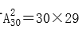种情况，要求两个棋子在同一排，共5排，则有5种情况，再从这一排种选择2个位置，有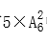中情况，故两个棋子在同一排的概率为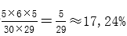。因此本题选B。
【来源】 2018年辽宁公务员考试《行测》真题第61题,20国考真题模考第8季第61题

第62题
【知识点】 效率制约类
【答案】 A
【解析】 本题为工程问题。
赋值每人每小时工作效率为1，则50人每小时工作效率为50。工程总量＝20×10×50，因施工过程原料短缺，5天无法施工，共施工20－5＝15天，工期还剩8天时，则正常施工15－8＝7天。工作量＝7×10×50。剩余工作量＝20×10×50－7×10×50＝6500。在增派15人的情况下，若想按期完成，设每天工作x小时，6500＝8×x×（50+15），解得x＝12.5，因此本题选A。
【来源】 2018年辽宁公务员考试《行测》真题第62题,20国考真题模考第8季第62题

第63题
【知识点】 最不利构造
【答案】 D
【解析】 本题为最值问题。
活动共四项，则每人可以选择其中一种、两种、三种或四种进行报名。共有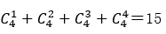种报名方式。每种报名方式最多4人，则最多有15×4＝60人，而同时报名参加书法和绘画项目的方式有（书法、绘画）（书法、绘画、歌曲演唱）（书法、绘画、太极拳）（书法、绘画、歌曲演唱、太极拳）4种，4种报名方式最多有4×4＝16人，而实际为3人，则此时报名人数最多为60-（16-3）=47人。因此，本题选D。
【来源】 2018年辽宁公务员考试《行测》真题第63题,20国考真题模考第8季第63题

第64题
【知识点】 其他趣味杂题
【答案】 B
【解析】 本题为趣味杂题。若排列成正三角形，则每层硬币之间成等差数列，第一层1个，第二层2个，第三层3个，第n层n个，运用等差数列求和公式，共有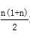 枚。想要剩余硬币最少，需要三角形边长最大，从四个选项中的最大项开始代入，若最大边长是11，则共有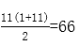枚，超过60枚，排除A项；若最大边长是10，则共有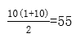枚，小于60，满足题目条件，因此本题选B。
【来源】 2018年辽宁公务员考试《行测》真题第64题,20国考真题模考第8季第64题

第65题
【知识点】 二集合容斥
【答案】 C
【解析】 本题为容斥问题。
设两种都不会的人数为x，则两种都会的人数为5x，结合两集合容斥问题公式：A+B-A∩B=总-都不满足，代入数值：22+15-5x=总-x，总=37-4x，若总人数最多，则需要x最小，x最小取1，此时总数=37-4=33。因此，本题选C。
【来源】 2018年辽宁公务员考试《行测》真题第65题,20国考真题模考第8季第65题

第66题
【知识点】 基础费用
【答案】 C
【解析】 本题为费用问题。
设第一次食品礼盒全部售出收入为x，根据“用收入的一半又购进一批，加价25%后全部卖出又盈利3000元”得：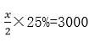，解得x=24000，则第一次购进的食品礼盒全部卖出后盈利为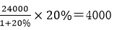元，因此，本题选C。
【来源】 2018年辽宁公务员考试《行测》真题第66题,20国考真题模考第8季第66题

第67题
【知识点】 溶液混合
【答案】 B
【解析】 本题为溶液问题。
方法一：红桶倒入黑桶后溶液浓度为22.5%=9/40，再将白桶倒入黑桶溶液浓度为18%=9/50，加水过程，溶质不变为9，溶液增加共增加50-40=10，所以红白蓝，每桶的溶液质量均为10，将蓝桶的水全部倒入黑桶，溶质不变为9，溶液为50+10=60，此时溶液浓度为9/60=15%，因此本题选B。
方法二：设红白蓝三个桶的溶液质量为x，黑桶溶液质量为y，根据混合前后溶质质量不变得：（x+y）22.5%＝（x+x+y）18%，解得y＝3x，再将蓝桶水倒入黑桶，浓度＝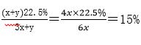，因此本题选B。
【来源】 2018年辽宁公务员考试《行测》真题第67题,20国考真题模考第8季第67题

第68题
【知识点】 基础行程
【答案】 A
【解析】 本题为行程问题。设全程为S，当甲行驶40分钟到B地时，乙距离两地中点还需要10分钟，则乙走一半路程需要50分钟，全程需要100分钟，40分钟走了全程的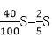，距离B地还有。甲从A到B，再返回接乙到B，这全过程共走了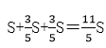，甲走S需要40分钟，则走需要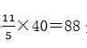分钟。因此本题选A。
【来源】 2018年辽宁公务员考试《行测》真题第68题,20国考真题模考第8季第68题,2019年四川省眉山市仁寿县事业单位公开招聘工作人员《职业能力倾向测验》第42题

第69题
【知识点】 多周期
【答案】 C
【解析】 本题为周期问题。
门卫岗每隔两天值一天班，周期为3，消防岗每4天值一天班，周期为4。小张小王同时上班的周期为3×4＝12。自然月最长31天，若1号上班，13号上班，25号上班，最多有3天同时上班，因此本题选C。
【来源】 2018年辽宁公务员考试《行测》真题第69题,20国考真题模考第8季第69题

第70题
【知识点】 平面几何
【答案】 D
【解析】 本题为几何问题。作BA和CD的延长线交于E，如图所示，
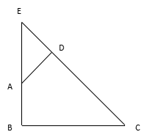
得到三角形EBC和ADE。∠DAB＝135°，∠ADE=90°，所以∠E＝135°－90°＝45°，则△EAD和△EBC为等腰直角三角形。四边形ABCD的面积＝S△EBC－S△EAD＝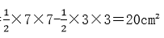，因此本题选D。
【来源】 2018年辽宁公务员考试《行测》真题第70题,20国考真题模考第8季第70题

第71题
【知识点】 数量类
【答案】 D
【解析】 本题命题欠严谨，存在两种可能答案。
解析一：
本题属于数量类，主要考查数线数面和运算规律。
外框线段数和面数差均为2，如下图：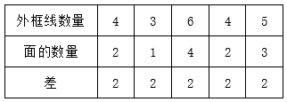
C项：线条数量为2，面数为0，差为2，满足题意。
因此本题选C。
解析二：
本题属于数量类，主要考查面种类。
定义两个形状大小均相同的全等封闭面为种类相同。
题干图形中，封闭面的种类数分别为：2、1、2、1、2、？，应该选择封闭面种类数为1的选项。图1是一个正方形面和一个回型面，两个面为不同种类面。
A项：三角形非等边三角形，左右封闭面是一种，底部封闭面是一种，封闭面种类数为2，排除；
B项：小圆圈封闭面为一种，环形封闭面为一种，封闭面种类数为2，排除；
C项：无封闭面，排除。
因此本题选D。
【争议辨析】
1.命题出现两种答案，在很多考试均有发生，一般判分时两种答案都算对，产生原因是命题人员在考前没有想到并排除其他可能的合理解释。
2.解析1存在明显瑕疵，C项没有明显外框。
3.两种规律都需要考生关注，尤其是第2种，识别相同种类的面命题趋势非常明显。
【来源】 2018年辽宁公务员考试《行测》真题第71题,20国考真题模考第8季第71题

第72题
【知识点】 样式类
【答案】 D
【解析】 本题属于样式类，主要考查样式识别。
题干图形中均有直角，选择具有直角的图形。
因此本题选D。
【来源】 2018年辽宁公务员考试《行测》真题第72题,20国考真题模考第8季第72题

第73题
【知识点】 样式类
【答案】 D
【解析】 本题属于样式类，主要考查样式运算。
每组图形中，图1和图2得到图3的规律为：
黑+黑=黑、白+白=黑、黑+白=白、白+黑=白。
因此本题选D。
【来源】 2018年辽宁公务员考试《行测》真题第73题,20国考真题模考第8季第73题

第74题
【知识点】 重构类
【答案】 B
【解析】 本题属于重构类，主要考查平面展开图（六面体）。
A项：利用描线法，立体图中“上面”与“右侧面”在立体图与平面图中对应不一致，排除；
B项：满足题意，当选。
C项：利用描线法，立体图中“上面”与“正面”在立体图与平面图中对应不一致，排除；
D项：使用描点法可以快速确定“立体图中心点”在平面图标定时不对应，排除。
因此本题选B。
【来源】 2018年辽宁公务员考试《行测》真题第74题,20国考真题模考第8季第74题,【长线班】判断2-图形推理2第29题

第75题
【知识点】 样式类
【答案】 C
【解析】 本题属于样式类，主要考查对称性。
图①④⑤均为中心对称图形，图②③⑥仅为轴对称图形，并非中心对称图形。
因此本题选C。
【来源】 2018年辽宁公务员考试《行测》真题第75题,20国考真题模考第8季第75题

第76题
【知识点】 复合类（图形）
【答案】 A
【解析】 本题属于复合类，主要考查曲直性和数一笔画。
题干图形均为直线图形，排除B、D项；
图1、3、5均为两笔画图形，图2、4均为一笔画图形，问号处应选择一笔画图形，排除C项。
因此本题选A。
【来源】 2018年辽宁公务员考试《行测》真题第76题,20国考真题模考第8季第76题

第77题
【知识点】 单定义
【答案】 B
【解析】 本题属于单定义中的要件型，主要考查“主体”这一个要件。
异株克生的主体是：植物产生的次生代谢产物，抑制了其他植物的生长发育。
A项：黑核桃叶子中的胡桃醌，抑制其他植物的生长，体现出“植物产生的次生代谢产物，抑制了其他植物的生长发育”，符合定义，排除。
B项：农民喷洒除草剂的主体是“农民”，并非植物产生的次生代谢产物，不符合定义，当选。
C项：苹果和梨游离出气态乙烯，造成周围植物枯萎、提早落叶，体现出“植物产生的次生代谢产物，抑制了其他植物的生长发育”，符合定义，排除。
D项：松树根分泌的一种激素，抑制桦树的生长，体现出“植物产生的次生代谢产物，抑制了其他植物的生长发育”，符合定义，排除。
因此本题选B。
【来源】 2018年辽宁公务员考试《行测》真题第77题,20国考真题模考第8季第77题

第78题
【知识点】 多定义
【答案】 C
【解析】 本题属于多定义，主要考查“辨析型”中选是的题目。
事实行为：仅是依法行事，主观上并无产生民事法律关系的意思。
A项：签订房屋租赁合同，属于主观产生民事法律关系，不符合定义，排除。
B项：立下遗嘱，属于主观产生民事法律关系，不符合定义，排除。
C项：王教授写了论文之后，主观上并没有产生法律关系的意思，仅仅是依照法律规定获得著作权，符合定义，当选。
D项：将财产赠予保姆，属于主观产生民事法律关系，不符合定义，排除。
因此本题选C。
【来源】 2018年辽宁公务员考试《行测》真题第78题,20国考真题模考第8季第78题

第79题
【知识点】 单定义
【答案】 B
【解析】 本题属于单定义中的要件型，主要考查“属”这一个要件。
身体意象失调的属是“消极认知、消极情感体验和相应的行为调控”。
A项：感叹为什么不长肉，说明是想长肉却不长，属于对身体的消极情感体验，符合定义，排除。
B项：觉得自己身材健壮，爱展示自己的胸肌，说明很喜欢，属于积极的情感体验，不符合定义，当选。
C项：因为胖而节食属于消极认知后的的消极行为，符合定义，排除。
D项：担心发福被抛弃属于消极认知，符合定义，排除。
因此本题选B。
【来源】 2018年辽宁公务员考试《行测》真题第79题,20国考真题模考第8季第79题

第80题
【知识点】 单定义
【答案】 D
【解析】 本题属于单定义中的脉络型，主要考查“心理学”相关的效应定律。
鸟笼效应是指：“偶然获得一件不需要的物品后会继续添加与之相关而自己不需要的东西”。
A项：“参加满减活动”属于主动购买，并非偶然获得，且不知道购买的东西是否有相关性，不符合定义，排除。
B项：“别人送的鱼”是否为“不需要的物品”并不明确，不符合定义，排除。
C项：“手机”是否为“不需要的物品”并不明确，不符合定义，排除。
D项：“小咪不喜欢养鱼”，说明“鱼缸”是不需要的物品，因为邻居的赠送而偶然获得后，她又购买了几条鱼放进去，体现出“继续添加与之相关而自己不需要的东西”，符合定义，当选。
因此本题选D。
【来源】 2018年辽宁公务员考试《行测》真题第80题,20国考真题模考第8季第80题

第81题
【知识点】 单定义
【答案】 C
【解析】 本题属于单定义中的脉络型，主要考查“法学”相关的知识。
非任意自白排除规则是指：基于被追诉人自由意志而作出的自白，才具有证据能力。
A项：警察对其轮番询问，说明并非基于被追诉人的自由意志，而是使用不合理的审讯方式审问，而且始终不承认自己有罪，不符合定义，排除。
B项：在家人面临安全威胁的前提下，承认自己的罪行并非基于自由意志，不符合定义，排除。
C项：特梅尔保持沉默时，公诉方需要提供更多证据证明其有罪，说明公诉方是基于被追诉人自由意志做出自白后做出的裁决，符合定义，当选。
D项：布朗是在达成某种协议之下承认的指控，并非基于自由意志，不符合定义，排除。
因此本题选C。
【来源】 2018年辽宁公务员考试《行测》真题第81题,20国考真题模考第8季第81题

第82题
【知识点】 多定义
【答案】 A
【解析】 本题属于多定义，主要考查“辨析型”中选否的题目。
初级群体：具有亲密的人际关系和浓厚的感情色彩的社会群体。
次级群体：以为了达到实际的特殊目标为目的，通过明确的规章制度结成正规关系的社会群体。
A项：公司的员工之间属于通过明确规章制度结成的同事关系的群体，是次级群体，不属于初级群体，当选。
B项：张爷爷和为其祝寿的晚辈之间是亲戚关系，具有亲密的人际关系，属于初级群体，排除。
C项：李奶奶和邻居之间具有浓厚的感情色彩，属于初级群体，排除。
D项：赵小刚和初中同学之间属于同学关系，天天在微信群里聊天，体现出作为同学和朋友之间具有亲密的人际关系和浓厚的感情色彩，属于初级群体，排除。
因此本题选A。
【来源】 2018年辽宁公务员考试《行测》真题第82题,20国考真题模考第8季第82题

第83题
【知识点】 单定义
【答案】 C
【解析】 本题属于单定义中的要件型，主要考查“原因”这一个要件。
激情群体组建的原因是：为某项富有挑战性的工作而临时组建。
A项：登山训练并非工作，而是业余的休闲娱乐，不符合定义，排除。
B项：发起募捐活动是为了帮助灾区，并非为了挑战营的工作而组建，不符合定义，排除。
C项：公司召集数名专家组成项目组是为了生产线的调试工作这一富有挑战性的工作而临时组建，具有临时性、高效率的特点，符合定义，当选。
D项：自行车爱好者组成汽车团队并非为了某项挑战性的工作而临时组建，而是为了娱乐，不符合定义，排除。
因此本题选C。
【来源】 2018年辽宁公务员考试《行测》真题第83题,20国考真题模考第8季第83题,2016年2月内蒙古巴彦淖尔市事业单位公开招聘考试《综合能力测试》真题第98题

第84题
【知识点】 多定义
【答案】 D
【解析】 本题属于多定义，主要考查“辨析型”中选是的题目。
外源性注意：被动注意。
内源性注意：主动注意，
A项：刘老师是根据自己的目标（让学生提高学习积极性），主动关注有关书籍，属于内源性注意，排除。
B项：王静是根据自己的目标（自驾游）主动看旅游攻略，属于内源性注意，排除。
C项：刘玲是根据自己的目标（喜欢同事的衣服）主动去了解该服装品牌，属于内源性注意，排除。
D项：个体外部信息（鲜艳颜色的衣服）引起了个体注意（吸引陈晓目光），是被动注意，属于外源性注意，当选。
因此本题选D。
【来源】 2018年辽宁公务员考试《行测》真题第84题,20国考真题模考第8季第84题

第85题
【知识点】 语法类
【答案】 B
【解析】 本题属于语法类，主要考查动宾关系。
整体来看：争分夺秒和翻山越岭的无明显逻辑关系；
拆分来看：争分、夺秒均是动宾结构；翻山、越岭也均是动宾结构。
A项：深入、浅出、前仰、后翻并非动宾结构，而是偏正结构，排除；
B项：翻云、覆雨、想方、设法均为动宾结构，当选；
C项：心服、口服均为主谓结构，甜言、蜜语均为偏正结构，排除；
D项：以牙、还牙属于动宾结构，生气、勃勃并非动宾结构，排除。
因此本题选B。
【来源】 2018年辽宁公务员考试《行测》真题第85题,20国考真题模考第8季第85题

第86题
【知识点】 集合类
【答案】 D
【解析】 本题属于集合类，主要考查并列关系。
山东和河北均为省份，非直辖市，二者是并列关系；
二级辨析：两省的地理位置相邻。
A项：四川是一个省份，重庆是一个直辖市，与题干逻辑关系不一致，排除；
B项：辽宁和云南均为省份，二者是并列关系，但两省地理位置并不相邻，排除；
C项：天津和上海均为直辖市，并非省份，二者是并列关系，但两个直辖市并不相邻，排除；
D项：山西和陕西均是省份，并非直辖市，二者是并列关系，且两省地理位置相邻，与题干逻辑关系一致，当选。
因此本题选D。
【来源】 2018年辽宁公务员考试《行测》真题第86题,20国考真题模考第8季第86题

第87题
【知识点】 映射类
【答案】 D
【解析】 本题属于映射类，主要考查文学常识-成语出处。
讷言敏行出自《论语·里仁》。
A项：草木皆兵出自《晋书•苻坚载记》，排除；
B项：运筹帷幄出自《史记•高祖本纪》，排除；
C项：食言而肥出自《左传•哀公二十五年》，排除；
D项：饮鸩止渴出自《后汉书•霍谞传》，与题干逻辑关系一致，当选。
因此本题选D。
【来源】 2018年辽宁公务员考试《行测》真题第87题,20国考真题模考第8季第87题

第88题
【知识点】 集合类
【答案】 B
【解析】 本题属于集合类，主要考查并列关系。
小篆和隶书均为字体的一种，二者是并列关系，隶书由小篆发展而来。
A项：评剧和二人转均为艺术的一种，属于并列关系，但二人转并非评剧发展而来，排除；
B项：拉丁文和英语均为语言的一种，二者是并列关系，英语是有拉丁文发展而来，当选；
C项：诗歌和寓言均为文学体裁的一种，二者是并列关系，但寓言并非诗歌发展而来，排除；
D项：唐诗指的是唐朝诗歌，汉乐府是音乐管理机构，二者并非并列关系，排除。
因此本题选B。
【来源】 2018年辽宁公务员考试《行测》真题第88题,20国考真题模考第8季第88题,24国考真题模考试卷3第96题

第89题
【知识点】 语义类
【答案】 B
【解析】 本题属于语义类，主要考查反义关系。
露骨和含蓄是反义词，均可形容表达。
A项：接纳和反对是反义词，但不能够形容意见，与意见构成动宾短语，排除；
B项：虚伪和真诚是反义词，均可形容道歉，当选；
C项：及格和不及格是反义词，二者并不是形容成绩，而是成绩的体现，排除；
D项：实现和追求并非反义词，排除。
因此本题选B。
【来源】 2018年辽宁公务员考试《行测》真题第89题,20国考真题模考第8季第89题

第90题
【知识点】 集合类
【答案】 C
【解析】 本题属于集合类，主要考查全同关系。
A项：伛偻指老人，老翁指老男人，二者是包容关系，祖国指自己的国家，并非包容关系，排除；
B项：老朽是老人对自己的称呼（谦称），国度指政治地理意义上的国家，国家并非国度的谦称，排除；
C项：伛偻和老人是全同关系，社稷指国家，也是全同关系，当选；
D项：黄发指老人，和伛偻是全同关系，家园指的是家庭或家乡，与国家并非全同关系，排除。
因此本题选C。
【来源】 2018年辽宁公务员考试《行测》真题第90题,20国考真题模考第8季第90题

第91题
【知识点】 集合类
【答案】 D
【解析】 本题属于集合类，主要考查并列关系。
肖邦和柴可夫斯基均为19世纪的作曲家，二者是并列关系。
A项：苏步青是现代数学家，刘微（刘徽）是魏晋时期的数学家，并非同一时代，排除；
B项：齐白石是近现代中国绘画大师，卢梭是18世纪启蒙思想家，并非同一时代，也并非同一领域，排除；
C项：霍金是现代著名物理学家、也是数学家、宇宙学家、思想家、哲学家，哥德巴赫是17-18世纪著名的数学家，并非同一时代，排除；
D项：柳公权是唐朝著名书法家、诗人，吴道子是唐朝著名画家，属于同一时代，书法和绘画均为艺术领域，相比于A、B、C，与题干词语间逻辑关系更加匹配，当选。
因此本题选D。
【来源】 2018年辽宁公务员考试《行测》真题第91题,20国考真题模考第8季第91题

第92题
【知识点】 集合类
【答案】 B
【解析】 本题属于集合类，主要考查组成关系。
五音指的是宫、商、角、徵、羽，七情指的是喜、怒、忧、思、悲、恐、惊。
A项：五音包含角，但不包括律，情思指情意，与七情无关，排除；
B项：宫商均属于五音，思悲均属于七情，均属于组成关系，当选；
C项：五声即为五音，二者是全同关系，六欲指的是眼（见欲，贪美色奇物）、耳（听欲，贪美音赞言）、鼻（香欲，贪香味）、舌（味欲，贪美食口快）、身（触欲，贪舒适享受）、意（意欲，贪声色、名利、恩爱），七情和六欲均为心理反应，属于并列关系，排除；
D项：四书和五音无关，七情和六律也无关，排除。
因此本题选B。
【来源】 2018年辽宁公务员考试《行测》真题第92题,20国考真题模考第8季第92题

第93题
【知识点】 分析推理
【答案】 D
【解析】 本题属于分析推理，主要考查最大信息法。
5人中3人毕业于美国、2人毕业于英国；5人中3人没发表论文、2人发表论文。
张王毕业于相同国家，赵钱毕业于不同国家，可知赵钱一个毕业于英国、一个毕业于美国，必有一人与张王毕业于相同国家，即张王毕业于美国，李毕业于英国。
李钱发表论文情况相同，王赵发表论文情况不同，可知王赵有一人发表了一人没发表，即必有一人与李钱相同，即李钱没发表论文，张发表论文。
由“英国高校培养的一位发表过SSCI论文的博士被录取”，可知此人不是张王（毕业于美国）、也不是李钱（没发表论文），此人只能为赵。
得到结果：美国（钱、张、王），英国（李、赵）；没发表论文（李、钱、王），发表论文（张、赵）。
因此本题选D。
【来源】 2018年辽宁公务员考试《行测》真题第93题,20国考真题模考第8季第93题,专项模考-判断（四）第20题

第94题
【知识点】 论证类
【答案】 D
【解析】 本题属于论证类，主要考查数据论证。

论点：分心驾驶行为是引发我国交通事故的常见且重要的原因。
分析：论点有两重含义，一重是“分心驾驶行为是我国交通事故原因”，另一重是“分心驾驶行为在交通事故原因中是常见重要的。”

A项：开车时打电话会造成分心，只是论述的是分心驾驶的一种类型，未提及其对交通事故的影响，排除；
B项：主体为欧盟国家，与我国交通事故的原因可能无法类比，排除；
C项：开车交谈发生车祸的概率大，只能说明分心驾驶会导致交通事故，但并不能说明分心驾驶就是交通事故的常见重要原因，排除；
D项：数据指出分心驾驶在我国交通事故的原因中所占的比例，说明分心驾驶确实是造成交通事故的重要原因，通过补充数据论据来加强题干结论。
因此本题选D。
【来源】 2018年辽宁公务员考试《行测》真题第94题,20国考真题模考第8季第94题

第95题
【知识点】 论证类
【答案】 C
【解析】 本题属于论证类，主要考查演绎论证。
已知前提：公司的市场占有率下降了，该项目是失败的。
已知结论：我们不应该再在甲项目上浪费资金了。
默认假设：说明是甲项目导致的公司市场占有率低。
A项：甲项目的投入连续数年增加，只是甲项目资金的需求大，体现不出项目占有率或失败，不是论证成立的假设，排除；
B项：公司市场占有率低于甲项目开始的时候，但不能确定这就是甲项目所导致的，也有可能是其他项目所致，不是论证成立的假设，排除；
C项：如果没有甲项目，市场占有率不会这样低，可以推出是甲项目导致的市场占有率低，所以我们不应该再在甲项目上浪费资金了，是论证成立的假设，可以加强，当选；
D项：甲项目高效运作，公司的市场占有率就会提高，但不能说明甲项目现在的市场占有率是下降的，不是论证成立的假设，排除。
因此本题选C。

【来源】 2018年辽宁公务员考试《行测》真题第95题,20国考真题模考第8季第95题

第96题
【知识点】 真假推理
【答案】 A
【解析】 本题属于真假推理，主要考查矛盾关系。
翻译题干：
①非右手水果；
②左手水果或右手水果；
③左手水果→非右手水果；
④左手水果且右手水果。
四个条件中只有一句假话，③和④为矛盾关系，即假话存在于③和④中，剩下的①和②为真。
由“①”，可得“右手奶糖”，进而可得④为假；
由“①且②”，可得“左手水果”。
因此本题选A。
【来源】 2018年辽宁公务员考试《行测》真题第96题,20国考真题模考第8季第96题,【长线班】判断5-逻辑推理判断第4题

第97题
【知识点】 翻译推理
【答案】 C
【解析】 本题属于翻译推理，主要考查单句翻译。
翻译题干：①加入创新协会→通过创造力测试；
②加入创新协会→被授予创新人才称号；
③有的高校教师→加入创新协会；
④101中学的老师→没有通过创造力测试。
根据条件③和②，可以得到Ⅰ.有的高校教师被授予创新人才称号
根据条件③和①，可以得到Ⅱ.有的高校教师通过创造力测试
Ⅲ不能推出。
因此本题选C。
【来源】 2018年辽宁公务员考试《行测》真题第97题,20国考真题模考第8季第97题,【长线班】判断5-逻辑推理判断第8题

第98题
【知识点】 平行结构
【答案】 A
【解析】 本题属于平行结构。
题干的推理结构为：A（考上大学）→B（好好学习的学生），举例（张三）非A（没考上大学）→非B（不是好好学习的学生），即“否前推否后”。
A项：A（有成就者）→B（穿衣吃饭），举例（我）非A（没有成就）→ 非B（不必穿衣吃饭），否前推否后，与题干一致，当选；
B项：A（商品）→B（有使用价值），举例（土地）B（有使用价值）→A（是商品），肯后推肯前，与题干不一致，排除；
C项：A（被评为优秀的公务员）→B（有驻村工作经历），举例（小张）A（被评为优秀公务员）→B（有驻村工作经历），肯前推肯后，与题干不一致，排除；
D项：A（违法行为）→B（被法律严惩），举例（偷窃）A（违法行为）→B（受到法律严惩），肯前推肯后，与题干不一致，排除。
因此本题选A。
【来源】 2018年辽宁公务员考试《行测》真题第98题,20国考真题模考第8季第98题

第99题
【知识点】 归纳推理
【答案】 B
【解析】 本题属于归纳推理，主要考查可以推出型。
A项：理解错误；题干中说人们走进山地峡谷的原因是“被岩石地形和峡谷所吸引”，而并非“树栖环境的破坏”，排除；
B项：可以推出；题干中说“环境要求早期人类具备直立行走和攀登的能力，因此人类祖先最终逐渐进化为两足直立行走”，说明“人类祖先选择直立行走是为了适应环境”，当选；
C项：理解错误；题干中说人类祖先改变行走方式是为了“适应环境”，而并非地质条件的改变，排除；
D项：偷换概念；题干中说峡谷地区可“提供很好的庇护栖息地，同时有机会诱捕猎物”，并非提供“更为丰富的食物资源”，排除。
因此本题选B。
【来源】 2018年辽宁公务员考试《行测》真题第99题,20国考真题模考第8季第99题

第100题
【知识点】 平行结构
【答案】 D
【解析】 本题属于平行结构。
题干结构为：充电宝品牌大（A）且容量大（B）→充电次数多（C）；
通过举例两个充电宝比较：品牌A1＞A2且容量B1＞B2，因此充电次数C1>C2。
A项：喜欢锻炼（A）→身体健康（C），通过举例两个人比较小王比小张爱跑步，因此小王比小张身体健康，该项只有一个条件A（喜欢锻炼），与题干不一致，排除；
B项：钻石体积大（A）→总价高（C），通过举例两个钻石比较大体积钻石比小体积钻石贵，该项只有一个条件A（体积大），与题干不一致，排除；
C项：今年跳远冠军的成绩→比前年跳远冠军的成绩好，张华是今年的跳远冠军，但是其是否是前年的跳远冠军并不清楚，与题干不一致，排除；
D项：产品质量高（A）且投入多（B）→需求大（C），通过举例甲、乙公司比较：甲产品质量>乙产品质量，甲投入广告费>乙投入广告费，因此甲需求量>乙需求量，与题干一致，当选。
因此本题选D。
【来源】 2018年辽宁公务员考试《行测》真题第100题,20国考真题模考第8季第100题

第101题
【知识点】 基期量计算
【答案】 B
【解析】 本题为基期量计算问题。
根据材料第一段可知“2018年1-7月份，社会消费品零售总额210752亿元，同比增长9.3%” 。根据公式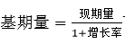可知2017年1-7月社会消费品零售总额为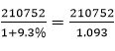，首位商1，只有B选项符合，因此本题选B。
【来源】 2018年辽宁公务员考试《行测》真题第101题,20国考真题模考第8季第101题

第102题
【知识点】 基期比重
【答案】 D
【解析】 本题为基期比重问题。
根据材料第一段可知“2018年1-7月份，社会消费品零售总额210752亿元，同比增长9.3%。其中，限额以上单位消费品零售额81125亿元，同比增长7.3%” 。根据基期比重计算公式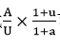可知，2017年占比为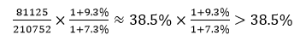，只有D选项符合，因此本题选D。

【来源】 2018年辽宁公务员考试《行测》真题第102题,20国考真题模考第8季第102题

第103题
【知识点】 混合增长率计算
【答案】 C
【解析】 本题为混合增长率计算问题。
根据材料第三段可知“7月份，商品零售27391亿元，同比增长8.7%。1-7月份，商品零售187951亿元，同比增长9.2%” 。根据混合增速的知识点可知，2018年1-7月商品零售增速应该介于1-6月增速和7月增速之间，因为7月商品零售增速（8.7%）低于整体1-7月增速（9.2%），则1-6月商品零售增速一定高于整体增速，即高于9.2%，排除A、B；7月份商品零售额为27391亿元，则1-6月商品零售额为187951-27391≈160000亿元，可见1-6月份商品零售额与7月份商品零售额之比约为160000÷27391≈6：1，增速差距不大，则其基期之比也为6:1左右，则有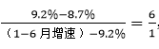，解得1-6月增速约为9.28%，与C选项接近，因此本题选C。

【来源】 2018年辽宁公务员考试《行测》真题第103题,20国考真题模考第8季第103题

第104题
【知识点】 基础增长量
【答案】 A
【解析】 本题为基础增长量问题。
根据材料最后一段可知“2018年1-7月份，实物商品网上零售额36461亿元，同比增长29.1%”。根据公式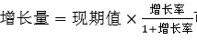可知，实物商品网上零售额同比增长额为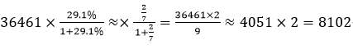亿元，与A选项接近，因此本题选A。
或者，将29.1%看成3/10=1/3.33，则增长量=36461/4.33=8000+，因此选择A。

【来源】 2018年辽宁公务员考试《行测》真题第104题,20国考真题模考第8季第104题,【长线班】资料2-速算方法与技巧第4题

第105题
【知识点】 综合分析
【答案】 A
【解析】 本题为综合分析问题。
A选项，根据材料最后一段可知“2018年1-7月份，实物商品网上零售额36461亿元，同比增长29.1%；在实物商品网上零售额中，吃、穿和用类商品分别同比增长41.6%、29.9%和29.7%” 。可见吃、穿、用三类增速均高于实物商品网上零售额增速，即其占比均同比上升，正确；
B选项，根据第二段可知“7月份，城镇消费品零售额26388亿元，同比增长8.6%；乡村消费品零售额4345亿元” 。未给出7月份乡村消费品零售额的其他数据，无法推出其增幅，错误；
C选项，根据第二段可知“1-7月份，城镇消费品零售额180480亿元，同比增长9.1%”。则其增长量为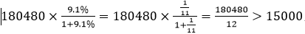，不为14292亿元，错误；
D选项，根据最后一段可知“吃、穿和用类商品分别同比增长41.6%、29.9%和29.7%”，根据第一段可知“2018年1-7月份，社会消费品零售总额210752亿元，同比增长9.3%” 。可见吃、穿、用三者增速均高于社会消费品零售总额的增速，即其占比同比上升，并非没有变化，错误。
因此本题选A。
【来源】 2018年辽宁公务员考试《行测》真题第105题,20国考真题模考第8季第105题

第106题
【知识点】 简单计算
【答案】 D
【解析】 本题为简单计算问题。
十二五时期即为2011-2015年，根据上图可知2011年-2015年我国外商投资企业进出口总额分别为18599、18941、19183、19836、18335亿美元，则其总进出口额=18599+18941+19183+19836+18335=94894亿美元≈9.49万亿美元，因此本题选D。
【来源】 2018年辽宁公务员考试《行测》真题第106题,20国考真题模考第8季第106题

第107题
【知识点】 增长率大小比较
【答案】 B
【解析】 本题为基础增长率大小比较问题。
根据公式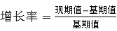可知选项对应增长率分别如下：2008年：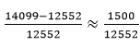，首位商1；2010年：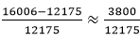，首位商3；2011年：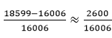，首位商1；2017年：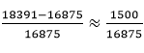，明显首位无法商1；可见增长率最高的为2010年，因此本题选B。

【来源】 2018年辽宁公务员考试《行测》真题第107题,20国考真题模考第8季第107题

第108题
【知识点】 基础增长率
【答案】 A
【解析】 本题为基础增长率问题。
根据上图可知2014年你、2015年外商投资企业进出口总额分别为19836、18335亿美元，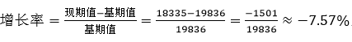，因此本题选A。

【来源】 2018年辽宁公务员考试《行测》真题第108题,20国考真题模考第8季第108题

第109题
【知识点】 增长率大小比较
【答案】 A
【解析】 本题为基础增长率大小比较问题。
根据上图可知2009年、2015年和2016年外商投资企业进出口总额较上年减少，增长率为负值，直接排除；根据107题结果可知2010年增长率最高，即2011年增长率低于上年（2010年）增长率，不符合，排除；因为2009年增长率为负值，2010年为正增长，则2010年增长率一定高于2009年，符合；同理2016年增长率为负值，2017年为正增长，则2017年增长率一定高于2016年，符合；根据上图明显看出2012年增长量远低于2011年增长量，可见2012年增长率也低于2011年增长率，不符合，排除；2013年增长率为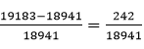，2014年增长率为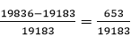；很明显2014年增速明显高于2013年增速，符合，综上，满足进出口额和增速均高于上年的只有2010年、2014年和2017年，因此本题选A。

【来源】 2018年辽宁公务员考试《行测》真题第109题,20国考真题模考第8季第109题

第110题
【知识点】 综合分析
【答案】 B
【解析】 本题为综合分析问题。
A选项，根据上图可知2010、2011年我国外商投资企业进出口总额分别为16006、18599亿美元，则总计为16006+18599=34605亿美元=3.4605万亿美元＜3.5万亿美元，并非超过，错误；
B选项，根据上图可知2011-2014年我国外商投资企业进出口总额分别为18599、18941、19183、19836亿美元，则总计为18599+18941+19183+19836=76559亿美元，则年均进出口总额为7.6559÷4≈1.914万亿美元＞1.9万亿美元，正确；
C选项，上图并未给出2006年我国外商投资企业进出口总额，无法推出，错误；
D选项，根据上图简单读数可知外商投资企业进出口总额下降的年份有2009、2015、2016年，共三年，可判别进出口总额变化的年份为2008-2017年，共10年，其占比为3÷10＜3/9=1/3，即未超过总年数的1/3，错误；
因此本题选B。
【来源】 真题汇编模考大赛·第三季第120题,2018年辽宁公务员考试《行测》真题第110题,20国考真题模考第8季第110题

第111题
【知识点】 简单计算
【答案】 D
【解析】 本题为简单计算问题。
根据上表可知Nipoocar公司铣床订单数为15，单价为20245英镑，4月1日1英镑=193.98日元，9月1日1英镑=179.01日元，可见4月1日付款的总额为15×20245×193.98日元，9月1日付款的总额为15×20245×179.01日元，可见9月1日付款较少，二者相差为15×20245×193.98-15×20245×179.01=15×20245×（193.98-179.01）=15×20245×14.97≈15×20000×15=4500000日元，即9月1日少付4500000日元，与D选项接近，因此本题选D。
【注】根据选项的单位可知该题必须转化为日元！
【来源】 2018年辽宁公务员考试《行测》真题第111题,20国考真题模考第8季第111题

第112题
【知识点】 现期量计算
【答案】 A
【解析】 本题为现期量计算问题。
根据上表可知2018年4月AK公司钻床订单数为145+84+0+30+200=459件，环比增长率为3%，则2018年7月订单数为459〖×（1+3%）〗^3≈460×1.09=501.4，超过500件，因此本题选A。
【来源】 2018年辽宁公务员考试《行测》真题第112题,20国考真题模考第8季第112题

第113题
【知识点】 综合分析
【答案】 A
【解析】 本题为综合分析问题。
根据上表可知磨床订单价为405英镑，下降2/9，则现价为405×7/9=315英镑。逐个代入，A选项，12月31日1英镑=1.11欧元，则相应订单价为405×1.11≈450欧元；9月1日1英镑=1.47欧元，则相应现价为315×1.47=463欧元，可见使用欧元12月31日按订单价支付比9月1日按现价支付更经济，正确，因此本题选A。
【来源】 2018年辽宁公务员考试《行测》真题第113题,20国考真题模考第8季第113题

第114题
【知识点】 现期比重
【答案】 B
【解析】 本题为现期比重问题。
根据上表可知Boeing公司钻床订单为84件，订单单价为287英镑，则钻床订单金额为84×287；Boeing公司铣床无订单，磨床订单数为574，订单单价为405英镑，则Boeing公司总的订单金额为84×287+574×405，则Boeing公司钻床订单价占该公司总订单价为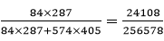，首位商9，因此本题选B。
【来源】 2018年辽宁公务员考试《行测》真题第114题,20国考真题模考第8季第114题

第115题
【知识点】 综合分析
【答案】 C
【解析】 本题为综合分析问题。
①根据上表可知AK公司铣床单数为35+0+15+6+45=101，AK制造公司铣床售价为20245英镑，单件利润为20245×3.9%英镑，则总利润额=单件利润×数量=20245×3.9%×101=79790英镑；同理；磨床单数为1178+574+0+1722+2026=5500，磨床售价为405英镑，则总利润额=单件利润×数量=405×5.1%×5500；可见磨床利润额较铣床高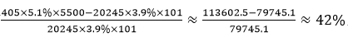，接近40%，正确；
②根据①计算结果可知铣床的利润额比磨床低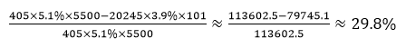，近30%，正确；
③根据①可知铣床的利润额为79790英镑，约为8万英镑，并非8万元，错误；
④成本=售价-利润，则磨床的单位成本=405-405×5.1%≈384英镑，铣床单位成本= 20245-20245×3.9%≈19455英镑，明显铣床成本更高，正确，
综上，①②④正确，因此本题选C。
【来源】 2018年辽宁公务员考试《行测》真题第115题,20国考真题模考第8季第115题

第116题
【知识点】 年均增长率计算
【答案】 C
【解析】 本题为年均增长率计算问题。
根据上图可知2014年、2017年全国粮食总产量分别为6396、6616亿公斤，则根据公式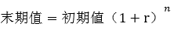可知，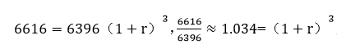，若r=1%，则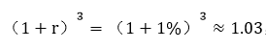，略小于1.034，可见r＞1%，排除A，代入B、C选项可知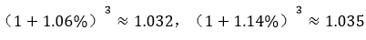，可见C选项更加接近，因此本题选C。
【来源】 2018年辽宁公务员考试《行测》真题第116题,20国考真题模考第8季第116题

第117题
【知识点】 两期比重差
【答案】 B
【解析】 本题为两期比重差问题。
方法1：根据题干文字材料可知，2018年全国粮食增长率为-0.6%，2018年谷物的增速为-0.8%，可见谷物产量增速（-0.8%）低于全国粮食产量增速（-0.6%），则谷物产量占全国粮食产量的比重下降，排除A、C，且其下降幅度小于两者增速之差，即下降幅度小于（-0.6%）-（-0.8%）=0.2%，只有B符合，因此本题选B。
方法2：根据上图可知2017、2018年全国粮食产量分别为6616、6579亿公斤，则其增长率为，根据文字材料可知2018年谷物的增速为-0.8%，可见谷物产量增速（-0.8%）低于于全国粮食产量增速（-0.6%），则谷物产量占全国粮食产量的比重下降，排除A、C，且其下降幅度小于两者增速之差，即下降幅度小于（-0.6%）-（-0.8%）=0.2%，只有B符合，因此本题选B。
【注】该题给的数据较多，推荐直接用方法一，无需计算增速，直接读取数据。

【来源】 2018年辽宁公务员考试《行测》真题第117题,20国考真题模考第8季第117题,【长线班】资料4-计算相关2第2题

第118题
【知识点】 现期比重
【答案】 D
【解析】 本题为现期比重问题。
根据上表可知2018年夏粮播种面积占全国粮食播种面积的比重为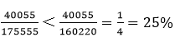，排除A、B；总产量占比为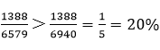，排除C，因此本题选D。
【来源】 2018年辽宁公务员考试《行测》真题第118题,20国考真题模考第8季第118题

第119题
【知识点】 基础增长率
【答案】 C
【解析】 本题为基础增长率问题。
根据上表可知2018年稻谷总产量为2121亿公斤，根据文字材料可知“谷物总产量6102亿公斤，比2017年下降0.8%” 。 根据公式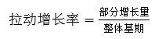，即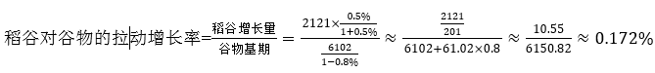，因此本题选C。

【来源】 2018年辽宁公务员考试《行测》真题第119题,20国考真题模考第8季第119题

第120题
【知识点】 基础增长率
【答案】 D
【解析】 本题为基础增长率问题。
根据上图可知2014年粮食播种面积为176183万亩，则2013年粮食播种面积为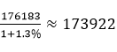万亩，根据上图可知2018年粮食播种面积为175555万亩，可见2018年较2013年的增长量为175555-173922=1633万亩，排除A、B，增长率=增长量÷基期量=1633÷173922≈0.94%，与1%接近，因此本题选D。

【注】请注意A选项的单位哦！是亩，非万亩！如果将A选项改为万亩，则a项1653与1633的误差在2%以内，而d项1%与0.94%的误差是6%，应该选择a项更优。
【来源】 2018年辽宁公务员考试《行测》真题第120题,20国考真题模考第8季第120题

